Descripciones de casos de uso

|  |  |
| --- | --- |
| **ID:** | CU-21 |
| **Nombre del CU:** | Crear cuenta de empleado |
| **Responsable:** | Noel de Jesús Lara Falfán |
| **Fecha de actualización:** | 06/03/2025 |
| **Descripción:** | Se registra una nueva cuenta para ser utilizada por un *Empleado* y poder realizar acciones de acuerdo con su rol en el *Sistema.* |
| **Actor(es):** | *Gerente de sucursal.* |
| **Disparador:** | El *Gerente de sucursal* presiona el botón “Agregar empleado” en la “GUI-Empleados”. |
| **Precondiciones:** | PRE-01: El empleado a registrar no debe encontrarse registrado en la base de datos.  PRE-02: Debe de existir por lo menos una sucursal registrada en la base de datos. |
| **Flujo normal:** | 1. El *Sistema* recupera de la base de datos los (roles) y muestra la ventana “GUI-Registrar empleado” con los campos (rol, nombre, apellidos, fecha de nacimiento, sexo, número de teléfono, correo, calle, numero de casa, RFC, NSS, contraseña) junto con los botones “Registrar” y “Cancelar”. (Ver EX-01 y EX-02) 2. El *Gerente de sucursal* llena los campos y presiona el botón “Registrar”. (Ver FA-01) 3. El *Sistema* valida que los campos no estén vacíos y que los datos sean válidos. 4. El *Sistema* muestra una ventana emergente mostrando los datos ingresados y el mensaje: ¿Los datos son correctos?, junto con los botones “Aceptar” y “Cancelar”. (Ver FA-02 y FA-03) 5. El *Gerente de sucursal* pulsa el botón “Aceptar”. (Ver FA-04) 6. EL *Sistema* registra al **Empleado** en la base de datos y muestra una ventana emergente con el mensaje: “Empleado registrado con éxito!!”. (Ver EX-01 y EX-02) 7. Fin del caso de uso. |
| **Flujos alternos:** | FA-01: Cancelar registro.   1. El *Gerente de sucursal* presiona el botón “Cancelar”. 2. El *Sistema* muestra una ventana emergente con el mensaje: “¿Está seguro de cancelar el registro de un nuevo empleado?” junto con los botones “Si” y “No”. 3. El *Gerente de sucursal* presiona el botón “Si”. 4. El *Sistema* regresa a la ventana “GUI-Empleados”. 5. Fin del caso de uso.   FA-02: Campos vacíos.   1. El *Sistema* detecta que se dejaron campos vacíos y muestra el mensaje: “Campo vacío” debajo del campo que se encuentra vacío. 2. Regresa al paso 2 del flujo normal.   FA-03: Campos inválidos.   1. El *Sistema* detecto que un campo no cumple con las características correctas y muestra el mensaje: “Campo invalido” debajo del campo invalido. 2. Regresa al paso 2 del flujo.   FA-04: Cancelar por datos incorrectos   1. El *Gerente de sucursal* pulsa el botón “Cancelar”. 2. El *Sistema* cierra la ventana emergente. 3. Regresa al paso 2 del flujo normal. |
| **Excepciones:** | EX-01: Sin conexión con el servidor.   1. El *Sistema* muestra la ventana “GUI-Error” con el mensaje: “Ha ocurrido un error inesperado, por favor inténtelo más tarde” junto con el botón “Aceptar”. 2. El *Gerente de sucursal* pulsa el botón de “Aceptar”. 3. Fin del Caso de Uso.   EX-02: Sin conexión con la base de datos.   1. El *Sistema* muestra la ventana “GUI-Error” con el mensaje: “Ha ocurrido un error inesperado, por favor inténtelo más tarde” junto con el botón “Aceptar”. 2. El *Gerente de sucursal* pulsa el botón de “Aceptar”. 3. Fin del Caso de Uso. |
| **Postcondiciones:** | POS-01: Un nuevo **Empleado** es guardado en la base de datos. |
| **Reglas de negocio:** |  |
| **Extiende:** | No tiene. |
| **Incluye:** | No tiene. |

|  |  |
| --- | --- |
| **ID:** | CU-22 |
| **Nombre del CU:** | Editar cuenta de empleado |
| **Responsable:** | Noel de Jesús Lara Falfán |
| **Fecha de actualización:** | 09/03/2025 |
| **Descripción:** | El *Gerente de sucursal* modifica los datos de la cuenta de un *Empleado* con el fin de actualizar su información. |
| **Actor(es):** | *Gerente de sucursal.* |
| **Disparador:** | El *Gerente de sucursal* pulsa el botón “Editar” en el *Empleado* a modificar en la “GUI-Empleados”. |
| **Precondiciones:** | PRE-01: Debe existir por lo menos un *Empleado* en la base de datos. |
| **Flujo normal:** | 1. El *Sistema* recupera de la base de datos los (roles) y muestra la ventana “GUI-Editar empleado” con los campos (matricula de empleado, rol, nombre, apellidos, fecha de nacimiento, sexo, número de teléfono, correo, calle, numero de casa, RFC, NSS, contraseña) junto con los botones “Modificar” y “Cancelar”. 2. El *Gerente de sucursal* modifica los campos que desea editar y pulsa el botón “Modificar”. (Ver FA-01) 3. El *Sistema* verifica que los nuevos datos sean válidos y no se dejen campos vacíos. 4. El *Sistema* muestra una ventana emergente mostrando los datos ingresados y los datos antiguos con el mensaje: ¿Los datos son correctos?, junto con los botones “Aceptar” y “Cancelar”. (Ver FA-02 y FA-03) 5. El *Gerente de sucursal* pulsa el botón “Aceptar”. (Ver FA-04) 6. El *Sistema* guarda los nuevos datos del **Empleado** en la base de datos y muestra una ventana emergente con el mensaje: “Información modificada exitosamente”. (Ver EX-01 y EX-02) 7. Fin del caso de uso. |
| **Flujos alternos:** | FA-01: Cancelar registro.   1. El *Gerente de sucursal* presiona el botón “Cancelar”. 2. El *Sistema* muestra una ventana emergente con el mensaje: “¿Está seguro de cancelar la modificación de información del empleado?” junto con los botones “Si” y “No”. 3. El *Gerente de sucursal* presiona el botón “Si”. 4. El *Sistema* regresa a la ventana “GUI-Empleados”. 5. Fin del caso de uso.   FA-02: Campos vacíos.   1. El *Sistema* detecta que se dejaron campos vacíos y muestra el mensaje: “Campo vacío” debajo del campo que se encuentra vacío. 2. Regresa al paso 2 del flujo normal.   FA-03: Campos inválidos.   1. El *Sistema* detecto que un campo no cumple con las características correctas y muestra el mensaje: “Campo vacío” debajo del campo invalido. 2. Regresa al paso 2 del flujo.   FA-04: Cancelar por datos incorrectos   1. El *Gerente de sucursal* pulsa el botón “Cancelar”. 2. El *Sistema* cierra la ventana emergente. 3. Regresa al paso 2 del flujo normal. |
| **Excepciones:** | EX-01: Sin conexión con el servidor.   1. El *Sistema* muestra la ventana “GUI-Error” con el mensaje: “Ha ocurrido un error inesperado, por favor inténtelo más tarde” junto con el botón “Aceptar”. 2. El *Gerente de sucursal* pulsa el botón de “Aceptar”. 3. Fin del Caso de Uso.   EX-02: Sin conexión con la base de datos.   1. El *Sistema* muestra la ventana “GUI-Error” con el mensaje: “Ha ocurrido un error inesperado, por favor inténtelo más tarde” junto con el botón “Aceptar”. 2. El *Gerente de sucursal* pulsa el botón de “Aceptar”. 3. Fin del Caso de Uso. |
| **Postcondiciones:** | POST-01: Se debe modificar y guardar la información de un **Empleado** en la base de datos. |
| **Reglas de negocio:** |  |
| **Extiende:** | No tiene. |
| **Incluye:** | No tiene. |

|  |  |
| --- | --- |
| **ID:** | CU-23 |
| **Nombre del CU:** | Inhabilitar cuenta de empleado |
| **Responsable:** | Noel de Jesús Lara Falfán |
| **Fecha de actualización:** | 09/03/2025 |
| **Descripción:** | Se inhabilita la cuenta de un *Empleado* para que este no pueda acceder ni realizar acciones en el *Sistema*. |
| **Actor(es):** | *Gerente de sucursal.* |
| **Disparador:** | El *Gerente de sucursal* presiona el botón “Inhabilitar cuenta” del *Empleado* al que desea inhabilitar su cuenta en la “GUI-Empleados”. |
| **Precondiciones:** | PRE-01: Debe existir por lo menos un *Empleado* registrado en la base de datos. |
| **Flujo normal:** | 1. El *Sistema* recupera el (nombre, apellidos y matricula de empleado) del *Empleado* seleccionado y muestra una ventana emergente con el mensaje: “¿Está seguro de inhabilitar la cuenta de (nombre y apellidos) con matrícula (matricula de empleado)? Esta acción es irreversible” junto con los botones “Inhabilitar cuenta” y “Cancelar”. (Ver EX-01 y EX-02) 2. El *Gerente de sucursal* presiona el botón “Inhabilitar cuenta”. (Ver FA-01) 3. El *Sistema* inhabilita la cuenta del **Empleado** seleccionado en la base de datos y muestra una ventana emergente con el mensaje: “Cuenta inhabilitada exitosamente”. (Ver EX-01 y EX-02) 4. Fin del caso de uso. |
| **Flujos alternos:** | FA-01: Cancelar registro.   1. El *Gerente de sucursal* presiona el botón “Cancelar”. 2. El *Sistema* regresa a la ventana “GUI-Empleados” 3. Fin del caso de uso. |
| **Excepciones:** | EX-01: Sin conexión con el servidor.   1. El *Sistema* muestra la ventana “GUI-Error” con el mensaje: “Ha ocurrido un error inesperado, por favor inténtelo más tarde” junto con el botón “Aceptar”. 2. El *Gerente de sucursal* pulsa el botón de “Aceptar”. 3. Fin del Caso de Uso.   EX-02: Sin conexión con la base de datos.   1. El *Sistema* muestra la ventana “GUI-Error” con el mensaje: “Ha ocurrido un error inesperado, por favor inténtelo más tarde” junto con el botón “Aceptar”. 2. El *Gerente de sucursal* pulsa el botón de “Aceptar”. 3. Fin del Caso de Uso. |
| **Postcondiciones:** | POST-01: La cuenta del **Empleado**seleccionado es inhabilitada en la base de datos. |
| **Reglas de negocio:** |  |
| **Extiende:** | No tiene. |
| **Incluye:** | No tiene. |

|  |  |
| --- | --- |
| **ID:** | CU-24 |
| **Nombre del CU:** | Crear cuenta de socio |
| **Responsable:** | Noel de Jesús Lara Falfán |
| **Fecha de actualización:** | 09/03/2025 |
| **Descripción:** | Se crea una nueva cuenta de *Socio* para que pueda realizar compras y otras acciones dentro del *Sistema*. |
| **Actor(es):** | *Empleado operativo* |
| **Disparador:** | El *Empleado operativo* pulsa el botón “Crear cuenta” en la “GUI-Socios”. |
| **Precondiciones:** | PRE-01: El *Socio* a registrar no debe existir en la base de datos. |
| **Flujo normal:** | 1. El *Sistema* muestra la “GUI-Registrar socio” con los campos (nombre, apellidos, fecha de nacimiento, sexo, número de teléfono, correo, calle, numero de casa, código postal) junto con los botones “Registrar” y “Cancelar”. 2. El *Empleado operativo* llena los campos y presiona el botón “Registrar”. (Ver FA-01) 3. El *Sistema* verifica que no se dejen campos vacíos y los datos sean válidos. 4. El *Sistema* muestra una ventana emergente mostrando los datos ingresados y el mensaje: ¿Los datos son correctos?, junto con los botones “Aceptar” y “Cancelar”. (Ver FA-02 y FA-03) 5. El *Empleado operativo* pulsa el botón “Aceptar”. (Ver FA-04) 6. El *Sistema* registra al nuevo **Socio** en la base de datos y muestra una ventana emergente con el mensaje: “Nuevo socio registrado con éxito!!”. (Ver EX-01 y EX-02) 7. Fin del caso de uso |
| **Flujos alternos:** | FA-01: Cancelar registro.   1. El *Empleado operativo* presiona el botón “Cancelar”. 2. El *Sistema* muestra una ventana emergente con el mensaje: “¿Está seguro de cancelar el registro de un nuevo socio?” junto con los botones “Si” y “No”. 3. El *Empleado operativo* presiona el botón “Si”. 4. El *Sistema* regresa a la ventana “GUI-Socios” 5. Fin del caso de uso.   FA-02: Campos vacíos.   1. El *Sistema* detecta que se dejaron campos vacíos y muestra el mensaje: “Campo vacío” debajo del campo que se encuentra vacío. 2. Regresa al paso 2 del flujo normal.   FA-03: Campos inválidos.   1. El *Sistema* detecto que un campo no cumple con las características correctas y muestra el mensaje: “Campo invalido” debajo del campo invalido. 2. Regresa al paso 2 del flujo.   FA-04: Cancelar por datos incorrectos   1. El *Empleado operativo* pulsa el botón “Cancelar”. 2. El *Sistema* cierra la ventana emergente. 3. Regresa al paso 2 del flujo normal. |
| **Excepciones:** | EX-01: Sin conexión con el servidor.   1. El *Sistema* muestra la ventana “GUI-Error” con el mensaje: “Ha ocurrido un error inesperado, por favor inténtelo más tarde” junto con el botón “Aceptar”. 2. El *Empleado operativo* pulsa el botón de “Aceptar”. 3. Fin del Caso de Uso.   EX-02: Sin conexión con la base de datos.   1. El *Sistema* muestra la ventana “GUI-Error” con el mensaje: “Ha ocurrido un error inesperado, por favor inténtelo más tarde” junto con el botón “Aceptar”. 2. El *Empleado operativo* pulsa el botón de “Aceptar”. 3. Fin del Caso de Uso. |
| **Postcondiciones:** | POST-01: Un nuevo **Socio** es registrado en la base de datos. |
| **Reglas de negocio:** |  |
| **Extiende:** | No tiene. |
| **Incluye:** | No tiene. |

|  |  |
| --- | --- |
| **ID:** | CU-25 |
| **Nombre del CU:** | Editar cuenta de socio |
| **Responsable:** | Noel de Jesús Lara Falfán |
| **Fecha de actualización:** | 09/03/2025 |
| **Descripción:** | El *Empleado operativo* modifica los datos de la cuenta de un *Socio* con el fin de actualizar su información. |
| **Actor(es):** | *Empleado operativo.* |
| **Disparador:** | El *Empleado operativo* pulsa el botón “Editar” en el *Socio* a modificar en la “GUI-Socio consultado”. |
| **Precondiciones:** | PRE-01: Debe existir por lo menos un *Socio* registrado en la base de datos. |
| **Flujo normal:** | 1. El *Sistema* muestra la ventana “GUI-Editar socio” con los campos (folio de socio, nombre, apellidos, fecha de nacimiento, sexo, número de teléfono, correo, calle, numero de casa, código postal) junto con los botones “Modificar” y “Cancelar”. 2. El *Empelado operativo* modifica los campos que desea editar y pulsa el botón “Modificar”. (Ver FA-01) 3. El *Sistema* verifica que los nuevos datos sean válidos y no se dejen campos vacíos. 4. El *Sistema* muestra una ventana emergente mostrando los datos ingresados y los datos antiguos con el mensaje: ¿Los datos son correctos?, junto con los botones “Aceptar” y “Cancelar”. (Ver FA-02 y FA-03) 5. El *Empelado operativo* pulsa el botón “Aceptar”. (Ver FA-04) 6. El *Sistema* guarda los nuevos datos del **Socio** en la base de datos y muestra una ventana emergente con el mensaje: “Información modificada exitosamente”. (Ver EX-01 y EX-02) 7. Fin del caso de uso. |
| **Flujos alternos:** | FA-01: Cancelar registro.   1. El *Empleado operativo* presiona el botón “Cancelar”. 2. El *Sistema* muestra una ventana emergente con el mensaje: “¿Está seguro de cancelar el registro de un nuevo socio?” junto con los botones “Si” y “No”. 3. El *Empleado operativo* presiona el botón “Si”. 4. El *Sistema* regresa a la ventana “GUI-Socios”. 5. Fin del caso de uso.   FA-02: Campos vacíos.   1. El *Sistema* detecta que se dejaron campos vacíos y muestra el mensaje: “Campo vacío” debajo del campo que se encuentra vacío. 2. Regresa al paso 2 del flujo normal.   FA-03: Campos inválidos.   1. El *Sistema* detecto que un campo no cumple con las características correctas y muestra el mensaje: “Campo vacío” debajo del campo invalido. 2. Regresa al paso 2 del flujo.   FA-04: Cancelar por datos incorrectos   1. El *Empleado operativo* pulsa el botón “Cancelar”. 2. El *Sistema* cierra la ventana emergente. 3. Regresa al paso 2 del flujo normal. |
| **Excepciones:** | EX-01: Sin conexión con el servidor.   1. El *Sistema* muestra la ventana “GUI-Error” con el mensaje: “Ha ocurrido un error inesperado, por favor inténtelo más tarde” junto con el botón “Aceptar”. 2. El *Empleado operativo* pulsa el botón de “Aceptar”. 3. Fin del Caso de Uso.   EX-02: Sin conexión con la base de datos.   1. El *Sistema* muestra la ventana “GUI-Error” con el mensaje: “Ha ocurrido un error inesperado, por favor inténtelo más tarde” junto con el botón “Aceptar”. 2. El *Empleado operativo* pulsa el botón de “Aceptar”. 3. Fin del Caso de Uso. |
| **Postcondiciones:** | POST-01: Se debe modificar y guardar la información de un **Socio** en la base de datos. |
| **Reglas de negocio:** |  |
| **Extiende:** | No tiene. |
| **Incluye:** | No tiene. |

|  |  |
| --- | --- |
| **ID:** | CU-26 |
| **Nombre del CU:** | Inhabilitar cuenta de socio |
| **Responsable:** | Noel de Jesús Lara Falfán |
| **Fecha de actualización:** | 09/03/2025 |
| **Descripción:** | Se inhabilita la cuenta de un *Socio* para que este no pueda acceder ni realizar acciones en el *Sistema*. |
| **Actor(es):** | *Empleado operativo.* |
| **Disparador:** | El *Empleado operativo* presiona el botón “Inhabilitar cuenta” del *Socio* al que desea inhabilitar su cuenta en la “GUI-Socio consultado”. |
| **Precondiciones:** | PRE-01: Debe existir por lo menos un *Socio* registrado en la base de datos. |
| **Flujo normal:** | 1. El *Sistema* recupera el (nombre, apellidos y folio de socio) del *Socio* seleccionado y muestra una ventana emergente con el mensaje: “¿Está seguro de inhabilitar la cuenta de (nombre y apellidos) con folio (folio de socio)? Esta acción es irreversible” junto con los botones “Inhabilitar cuenta” y “Cancelar”. (Ver EX-01 y EX-02) 2. El *Empelado operativo* presiona el botón “Inhabilitar cuenta”. (Ver FA-01) 3. El *Sistema* inhabilita la cuenta del **Socio** seleccionado en la base de datos y muestra una ventana emergente con el mensaje: “Cuenta inhabilita exitosamente”. (Ver EX-01 y EX-02) 4. Fin del caso de uso. |
| **Flujos alternos:** | FA-01: Cancelar registro.   1. El *Empleado operativo* presiona el botón “Cancelar”. 2. El *Sistema* regresa a la ventana “GUI-Socios” 3. Fin del caso de uso. |
| **Excepciones:** | EX-01: Sin conexión con el servidor.   1. El *Sistema* muestra la ventana “GUI-Error” con el mensaje: “Ha ocurrido un error inesperado, por favor inténtelo más tarde” junto con el botón “Aceptar”. 2. El *Empleado operativo* pulsa el botón de “Aceptar”. 3. Fin del Caso de Uso.   EX-02: Sin conexión con la base de datos.   1. El *Sistema* muestra la ventana “GUI-Error” con el mensaje: “Ha ocurrido un error inesperado, por favor inténtelo más tarde” junto con el botón “Aceptar”. 2. El *Empleado operativo* pulsa el botón de “Aceptar”. 3. Fin del Caso de Uso. |
| **Postcondiciones:** | POST-01: Se inhabilita la cuenta del **Socio** seleccionado en la base de datos. |
| **Reglas de negocio:** |  |
| **Extiende:** | No tiene. |
| **Incluye:** | No tiene. |

|  |  |
| --- | --- |
| **ID:** | CU-32 |
| **Nombre del CU:** | Iniciar sesión |
| **Responsable:** | Noel de Jesús Lara Falfán |
| **Fecha de actualización:** | 09/03/2025 |
| **Descripción:** | Un *Empleado* accede al sistema con su cuenta para realizar sus tareas dentro del *Sistema*. |
| **Actor(es):** | *Empleado* (Actor abstracto) |
| **Disparador:** | El *Empleado* selecciona una **Sucursal** en la “GUI-Sucursales”. |
| **Precondiciones:** | PRE-01: Debe existir por lo menos una **Sucursal** en la base de datos.  PRE-02: Debe existir por lo menos un *Empleado* registrado en la base de datos. |
| **Flujo normal:** | 1. El *Sistema* muestra la “GUI-Iniciar sesión” con los campos (matricula de empleado y contraseña) junto con el botón “Iniciar sesión”. 2. El *Empleado* llena los campos y pulsa el botón “Iniciar sesión”. 3. El *Sistema* valida que no se dejen campos vacíos y que la (matricula de empleado y contraseña) existan y concuerden. 4. El *Sistema* abre la ventana “GUI-Inicio”. (Ver FA-01, FA-02, FA-03 EX-01, EX-02) 5. Fin del caso de uso. |
| **Flujos alternos:** | FA-01: Campos vacíos   1. El *Sistema* detecta que se dejaron campos vacíos y muestra el mensaje: “Campo vacío” debajo del campo que se encuentra vacío. 2. Regresa al paso 2 del flujo normal.   FA-02: Empleado no existente   1. El *Sistema* no encuentra el *Empleado* con la (matricula de empleado) proporcionada y muestra el mensaje “Empleado no registrado” debajo del campo (matricula de empleado”. 2. Regresa al paso 2 del flujo normal.   FA-03: Contraseña incorrecta   1. El *Sistema* detecta que la contraseña proporcionada es incorrecta y muestra el mensaje: “Contraseña incorrecta” debajo del campo (contraseña). 2. Regresa al paso 2 del flujo normal. |
| **Excepciones:** | EX-01: Sin conexión con el servidor.   1. El *Sistema* muestra la ventana “GUI-Error” con el mensaje: “Ha ocurrido un error inesperado, por favor inténtelo más tarde” junto con el botón “Aceptar”. 2. El *Empleado* pulsa el botón de “Aceptar”. 3. Fin del Caso de Uso.   EX-02: Sin conexión con la base de datos.   1. El *Sistema* muestra la ventana “GUI-Error” con el mensaje: “Ha ocurrido un error inesperado, por favor inténtelo más tarde” junto con el botón “Aceptar”. 2. El *Empleado* pulsa el botón de “Aceptar”. 3. Fin del Caso de Uso. |
| **Postcondiciones:** | POST:01: El *Empleado* tiene acceso al *Sistema* de forma exitosa. |
| **Reglas de negocio:** |  |
| **Extiende:** | No tiene. |
| **Incluye:** | No tiene. |

|  |  |
| --- | --- |
| **ID:** | CU-17 |
| **Nombre del CU:** | Consultar puntos de socio |
| **Responsable:** | Noel de Jesús Lara Falfán |
| **Fecha de actualización:** | 09/03/2025 |
| **Descripción:** | Un *Empleado operativo* consulta los **Puntos de socio** de un *Socio* para mostrárselos. |
| **Actor(es):** | *Empelado operativo.* |
| **Disparador:** | El *Empleado operativo* pulsa el botón “Socios” en la ventana “GUI-Inicio”. |
| **Precondiciones:** | PRE-01: Deber existir por lo menos un *Socio* registrado en la base de datos. |
| **Flujo normal:** | 1. El *Sistema* muestra la ventana “GUI-Socios” con un “Campo de búsqueda” y los botones “Buscar” y “Cancelar”. 2. El *Empleado operativo* ingresa el (folio de socio) del *Socio* que desea consultar sus puntos y pulsa el botón “Buscar”. (Ver FA-01 y FA-02) 3. El *Sistema* busca al *Socio* en la base de datos para recuperar el (nombre y apellidos) del respectivo *Socio*. 4. El *Sistema* muestra el (nombre, apellidos y folio de socio) del **Socio** junto con los botones: “Ver detalles”, “Editar” e “Inhabilitar cuenta”. (Ver FA-03, EX-01 y EX-02) 5. El *Empleado operativo* pulsa el botón “Ver detalles”. (Ver FA-04 y FA-05) 6. El *Sistema* recupera la (fecha de nacimiento, sexo, número de teléfono, calle, numero de casa y puntos de socio) del *Socio* y los muestra en la ventana “GUI-Detalles de socio” junto con su (nombre, apellidos y folio de socio). (Ver EX-01 y EX-02) 7. Fin del caso de uso. |
| **Flujos alternos:** | FA-01: Cancelar búsqueda   1. El *Empleado operativo* pulsa el botón “Cancelar”. 2. El *Sistema* regresa a la “GUI-Inicio”. 3. Fin del caso de uso.   FA-02: Búsqueda por nombre   1. El *Empleado operativo* ingresa el (nombre) del *Socio* que desea consultar sus puntos. 2. Regresa al paso 3 del flujo normal.   FA-03: Socio no encontrado   1. El *Sistema* no encuentra en la base de datos un **Socio** con la información proporcionada y muestra el mensaje “Socio no encontrado”. 2. Regresa al paso 2 del flujo normal.   FA-04: Editar socio   1. El *Empleado operativo* pulsa el botón “Editar”. 2. Extiende el caso de uso 25   FA-05: Inhabilitar cuenta   1. El *Empleado operativo* pulsa el botón “Inhabilitar cuenta”. 2. Extiende el caso de uso 26 |
| **Excepciones:** | EX-01: Sin conexión con el servidor.   1. El *Sistema* muestra la ventana “GUI-Error” con el mensaje: “Ha ocurrido un error inesperado, por favor inténtelo más tarde” junto con el botón “Aceptar”. 2. El *Empleado operativo* pulsa el botón de “Aceptar”. 3. Fin del Caso de Uso.   EX-02: Sin conexión con la base de datos.   1. El *Sistema* muestra la ventana “GUI-Error” con el mensaje: “Ha ocurrido un error inesperado, por favor inténtelo más tarde” junto con el botón “Aceptar”. 2. El *Empleado operativo* pulsa el botón de “Aceptar”. 3. Fin del Caso de Uso. |
| **Postcondiciones:** | No tiene. |
| **Reglas de negocio:** |  |
| **Extiende:** | No tiene. |
| **Incluye:** | No tiene. |

|  |  |
| --- | --- |
| **ID:** | CU-15 |
| **Nombre del CU:** | Registrar gasto |
| **Responsable:** | Noel de Jesús Lara Falfán |
| **Fecha de actualización:** | 27/03/2025 |
| **Descripción:** | El *Empleado* registra un **Gasto** para tener un historial de la compra de insumos que se han realizado. |
| **Actor(es):** | *Empelado.* (Actor abstracto) |
| **Disparador:** | El *Empleado* pulsa el botón “Registrar gasto” en la ventana “GUI-Inicio”. |
| **Precondiciones:** | PRE-01: El gasto debe ser registrado en el horario laboral del cine. |
| **Flujo normal:** | 1. El *Sistema* muestra la ventana “GUI-Registrar gasto” con los campos (nombre del gasto, cantidad de gasto) junto con los botones “Registrar” y “Cancelar”. 2. El *Empleado* llena nos los campos y presiona el botón “Registrar”. (Ver FA-01) 3. El *Sistema* valida que no se dejen campos vacíos. 4. El *Sistema* muestra una ventana emergente con los datos ingresados y el mensaje “¿El gasto a registrar es correcto?” junto con los botones “Aceptar” y “Cancelar”. (Ver FA-02) 5. El *Empleado* pulsa el botón “Aceptar”. 6. El *Sistema* recupera el (nombre y rol) del *Empleado* de la base de datos, así como la (fecha y hora) actual y registra en la base de datos el nuevo **Gasto** y muestra una ventana emergente con el mensaje “Gasto registrado con éxito”. (Ver EX-01 y EX-02) 7. Fin del caso de uso. |
| **Flujos alternos:** | FA-01: Cancelar registro   1. El *Empleado* pulsa el botón “Cancelar”. 2. El *Sistema* regresa a la ventana “GUI-Inicio”. 3. Fin del caso de uso   FA-02: Campos vacíos   1. El *Sistema* detecta que se dejaron campos vacíos y muestra el mensaje: “Campo vacío” debajo del campo que se encuentra vacío. 2. Regresa al paso 2 del flujo normal. |
| **Excepciones:** | EX-01: Sin conexión con el servidor.   1. El *Sistema* muestra la ventana “GUI-Error” con el mensaje: “Ha ocurrido un error inesperado, por favor inténtelo más tarde” junto con el botón “Aceptar”. 2. El *Empleado* pulsa el botón de “Aceptar”. 3. Fin del Caso de Uso.   EX-02: Sin conexión con la base de datos.   1. El *Sistema* muestra la ventana “GUI-Error” con el mensaje: “Ha ocurrido un error inesperado, por favor inténtelo más tarde” junto con el botón “Aceptar”. 2. El *Empleado* pulsa el botón de “Aceptar”. 3. Fin del Caso de Uso. |
| **Postcondiciones:** | POST-01: Un nuevo **Gasto** es registrado en la base de datos. |
| **Reglas de negocio:** |  |
| **Extiende:** | No tiene. |
| **Incluye:** | No tiene. |

Diagramas de robustez

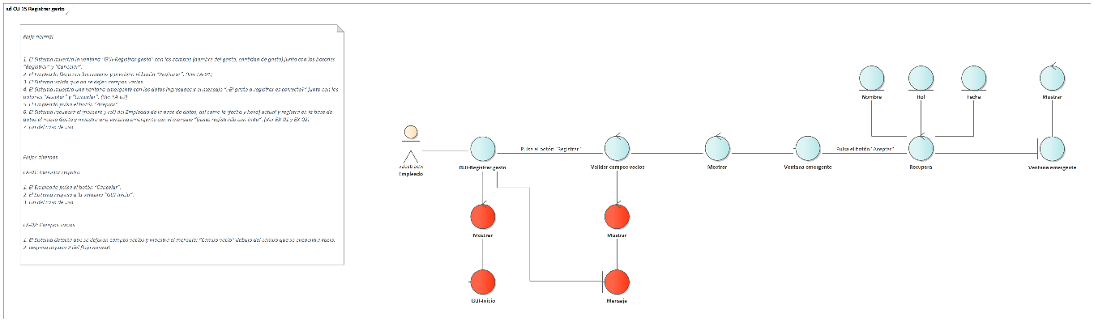

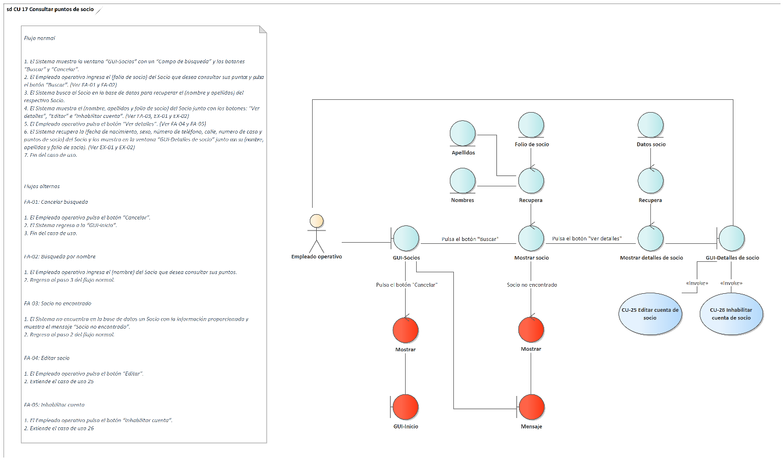

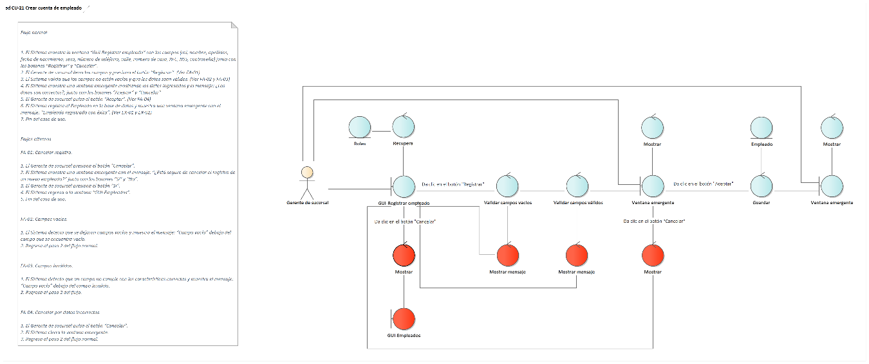

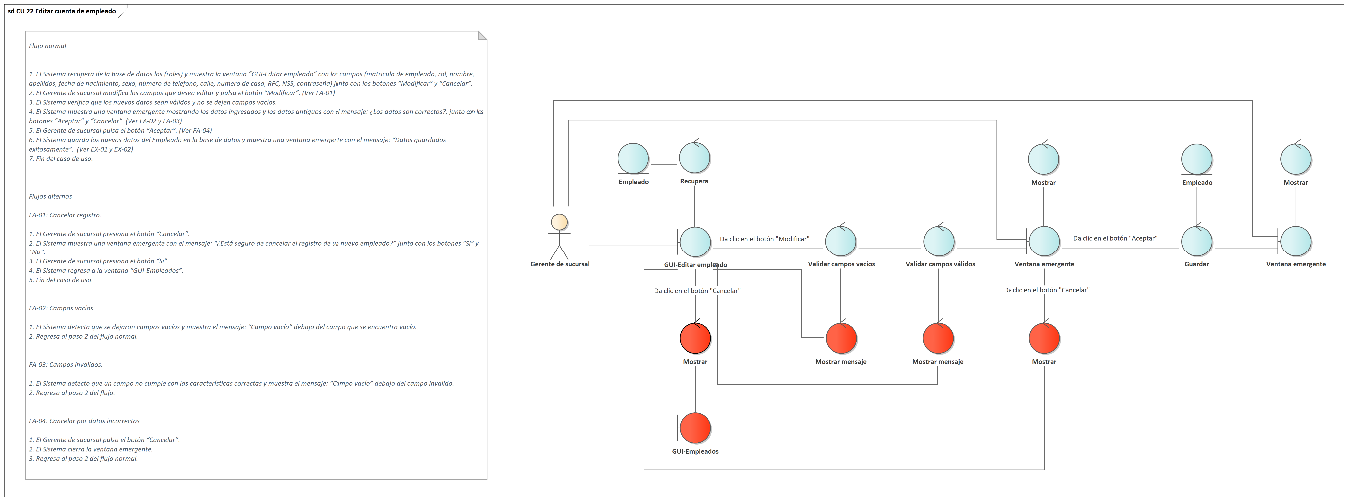

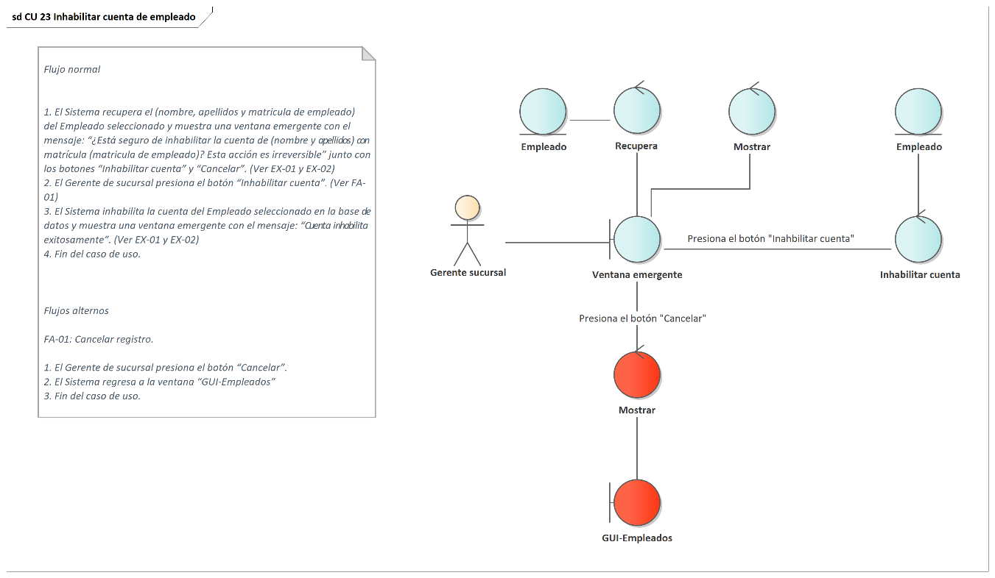

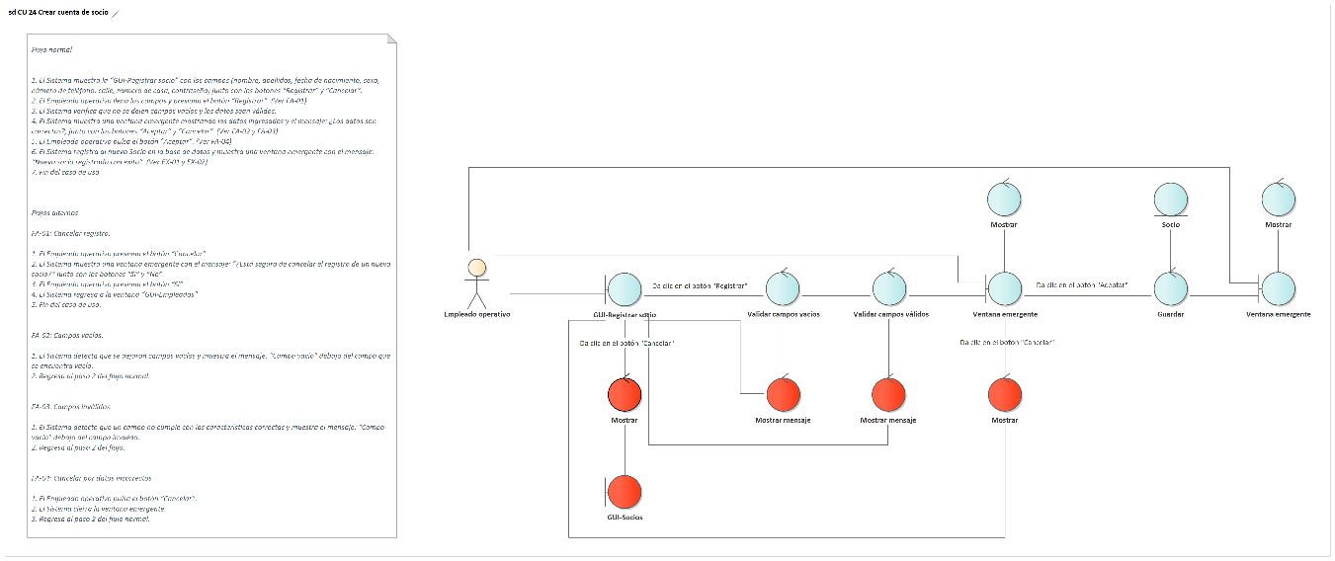

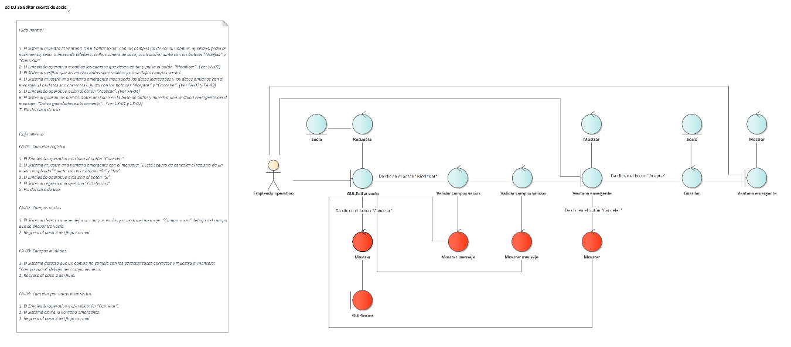

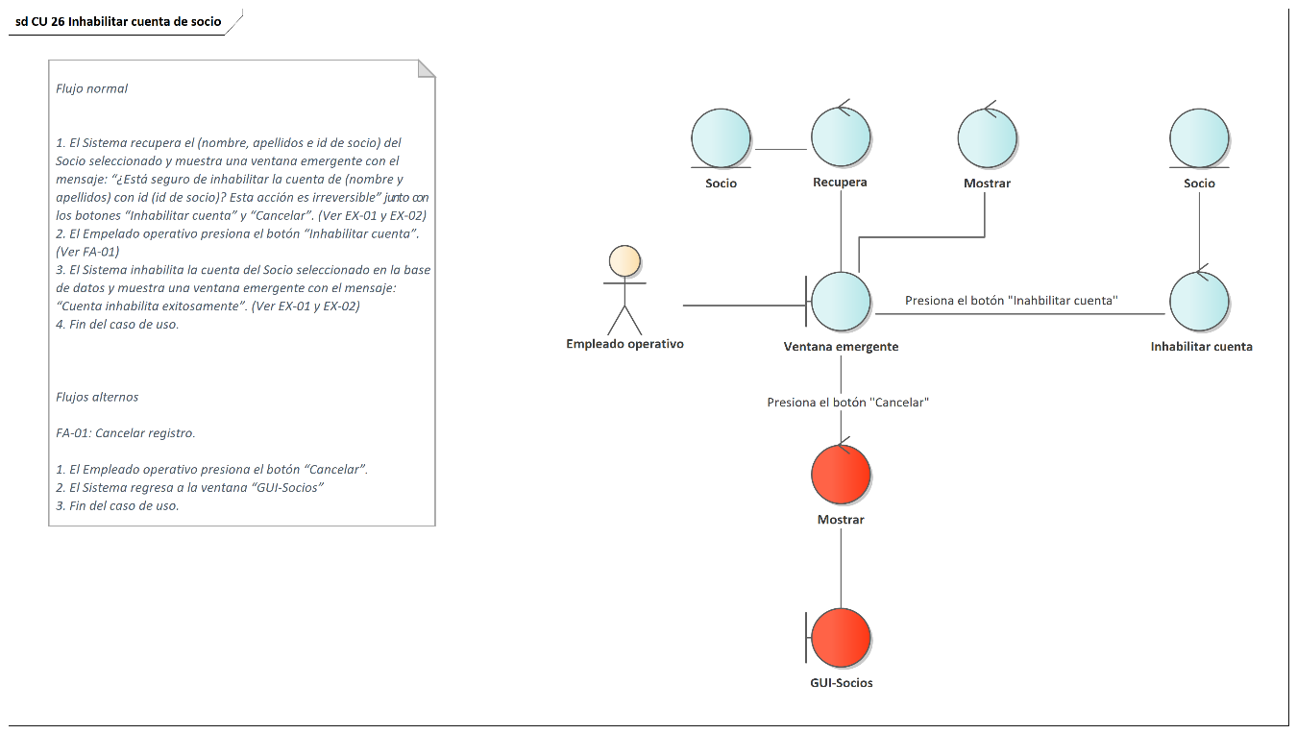

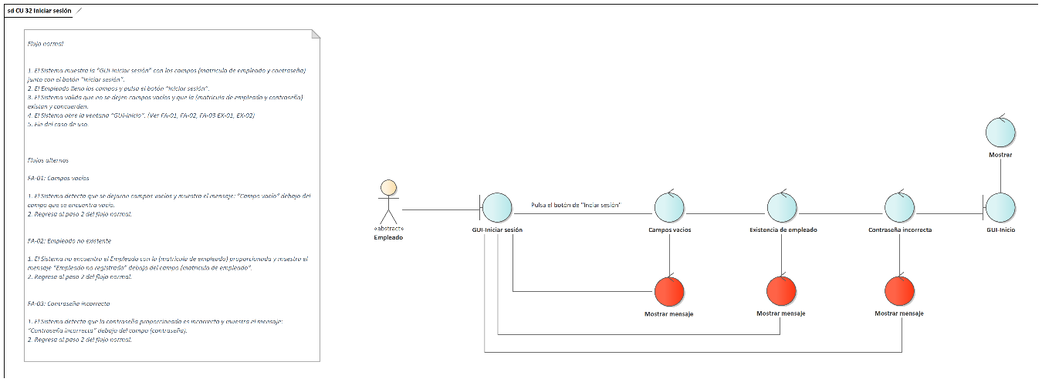

Diagramas de secuencia

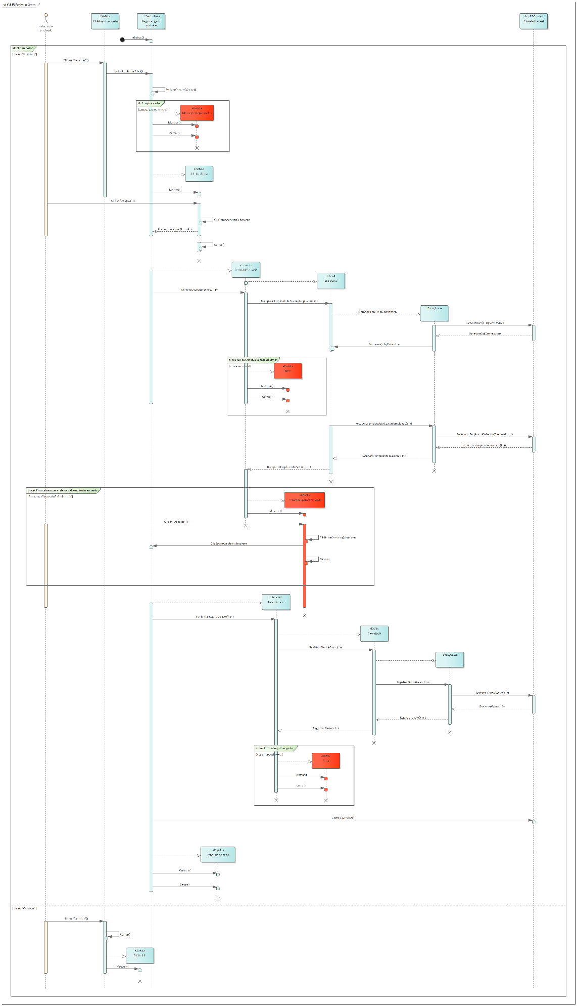

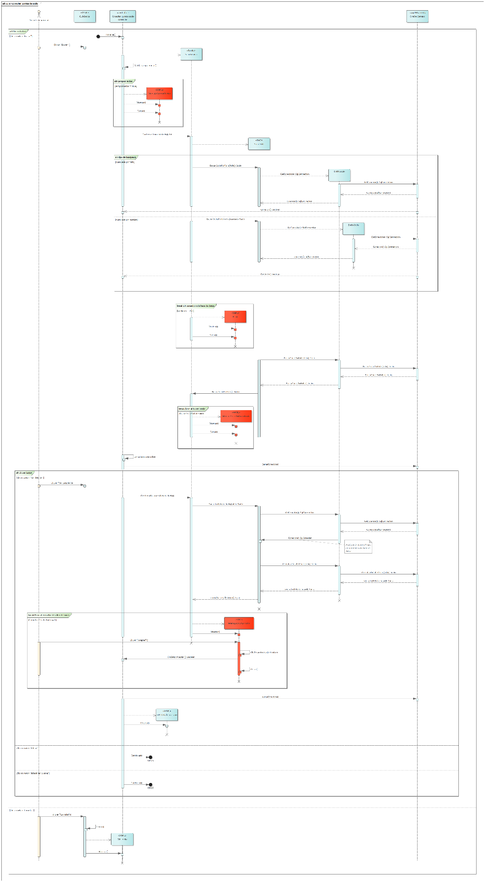

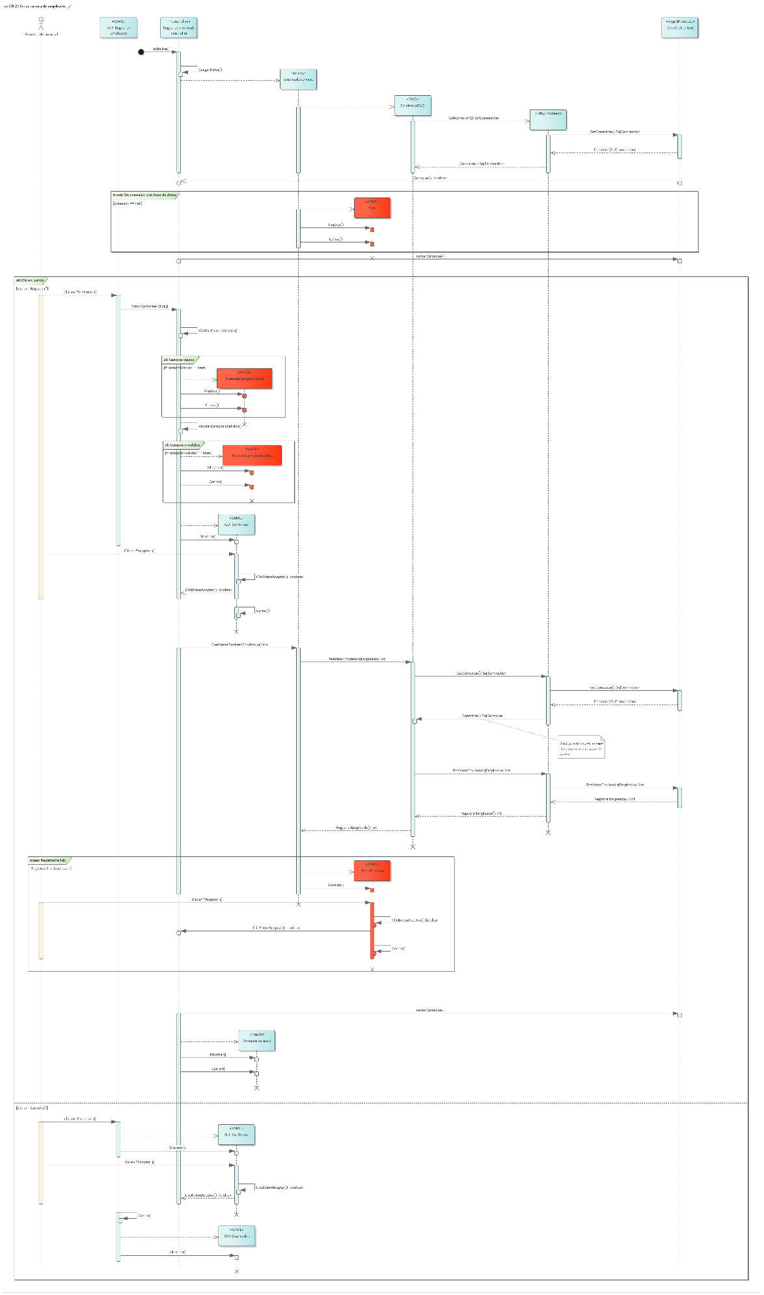

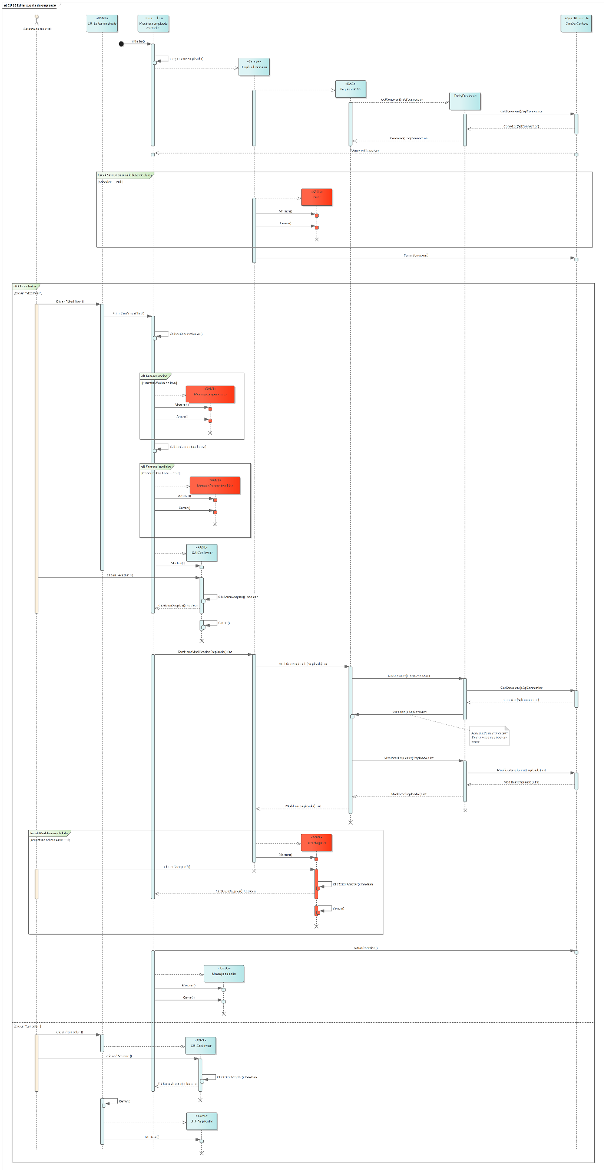

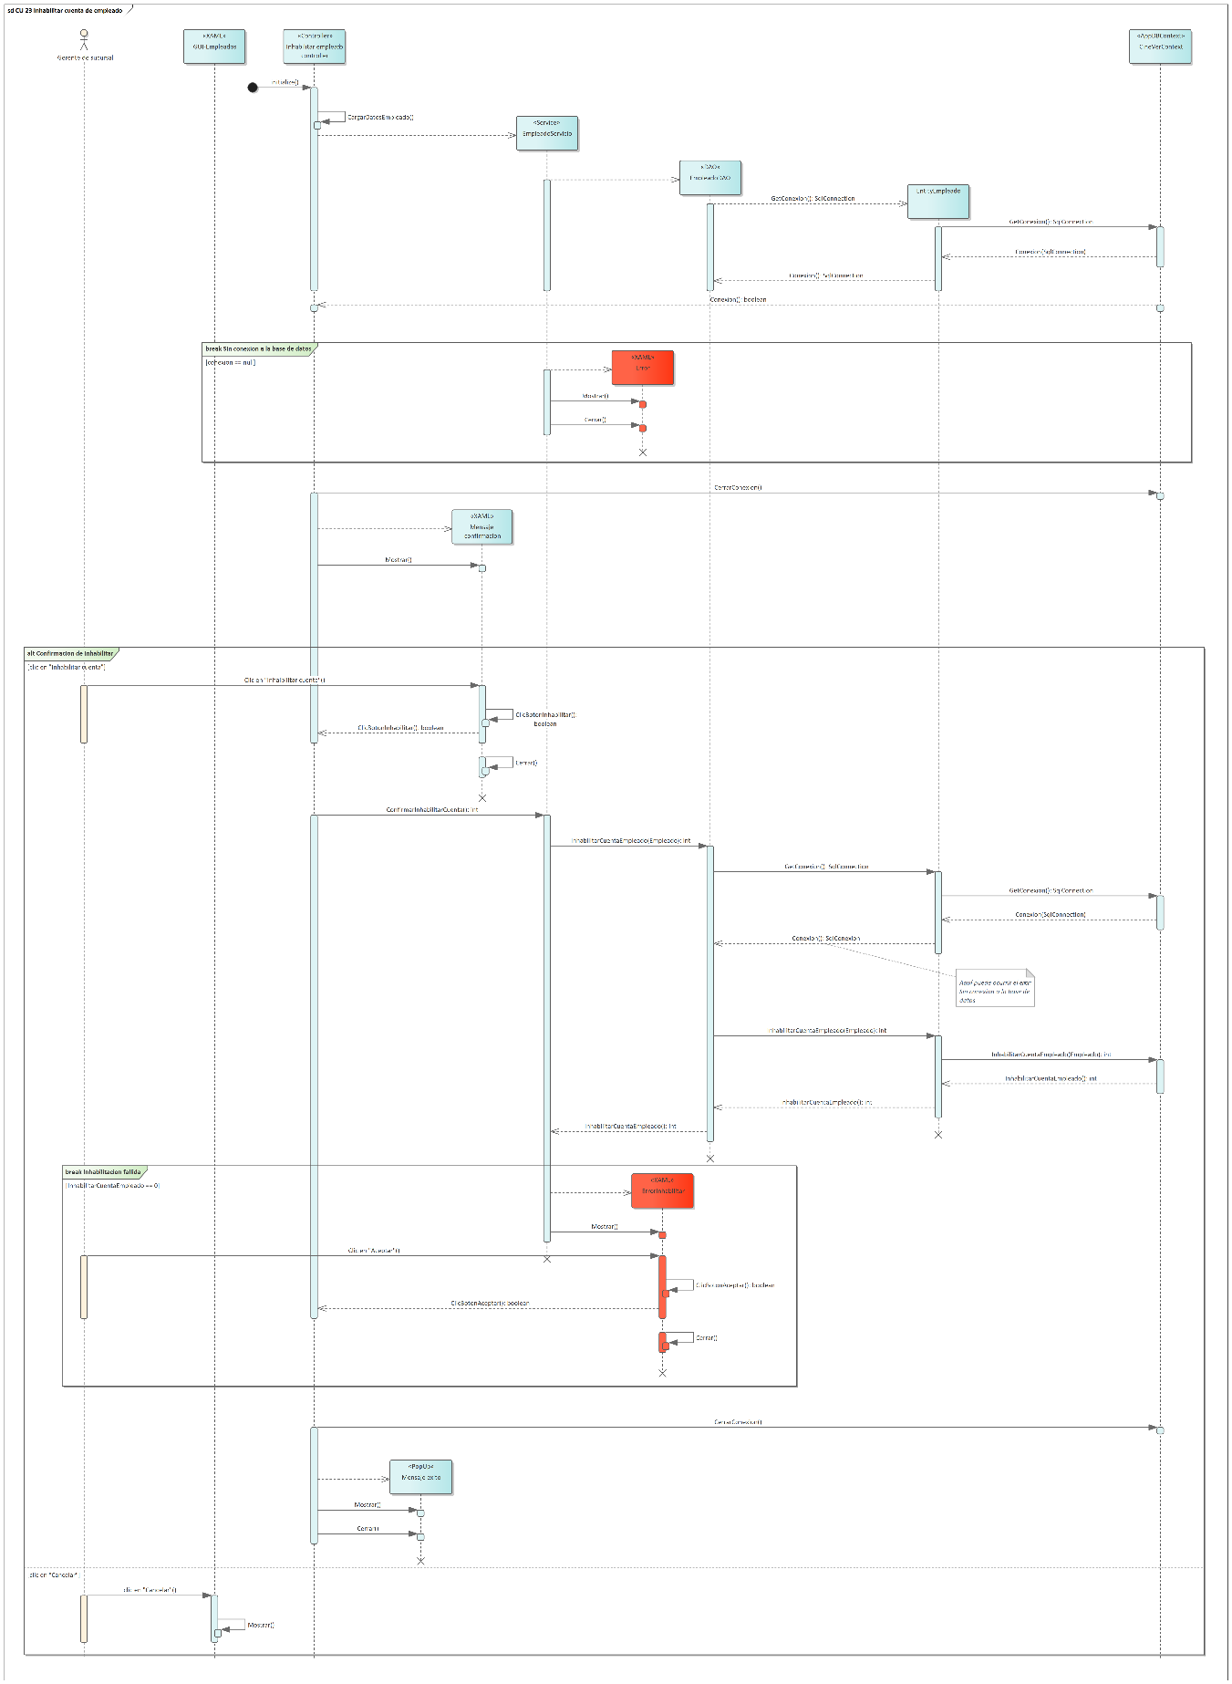

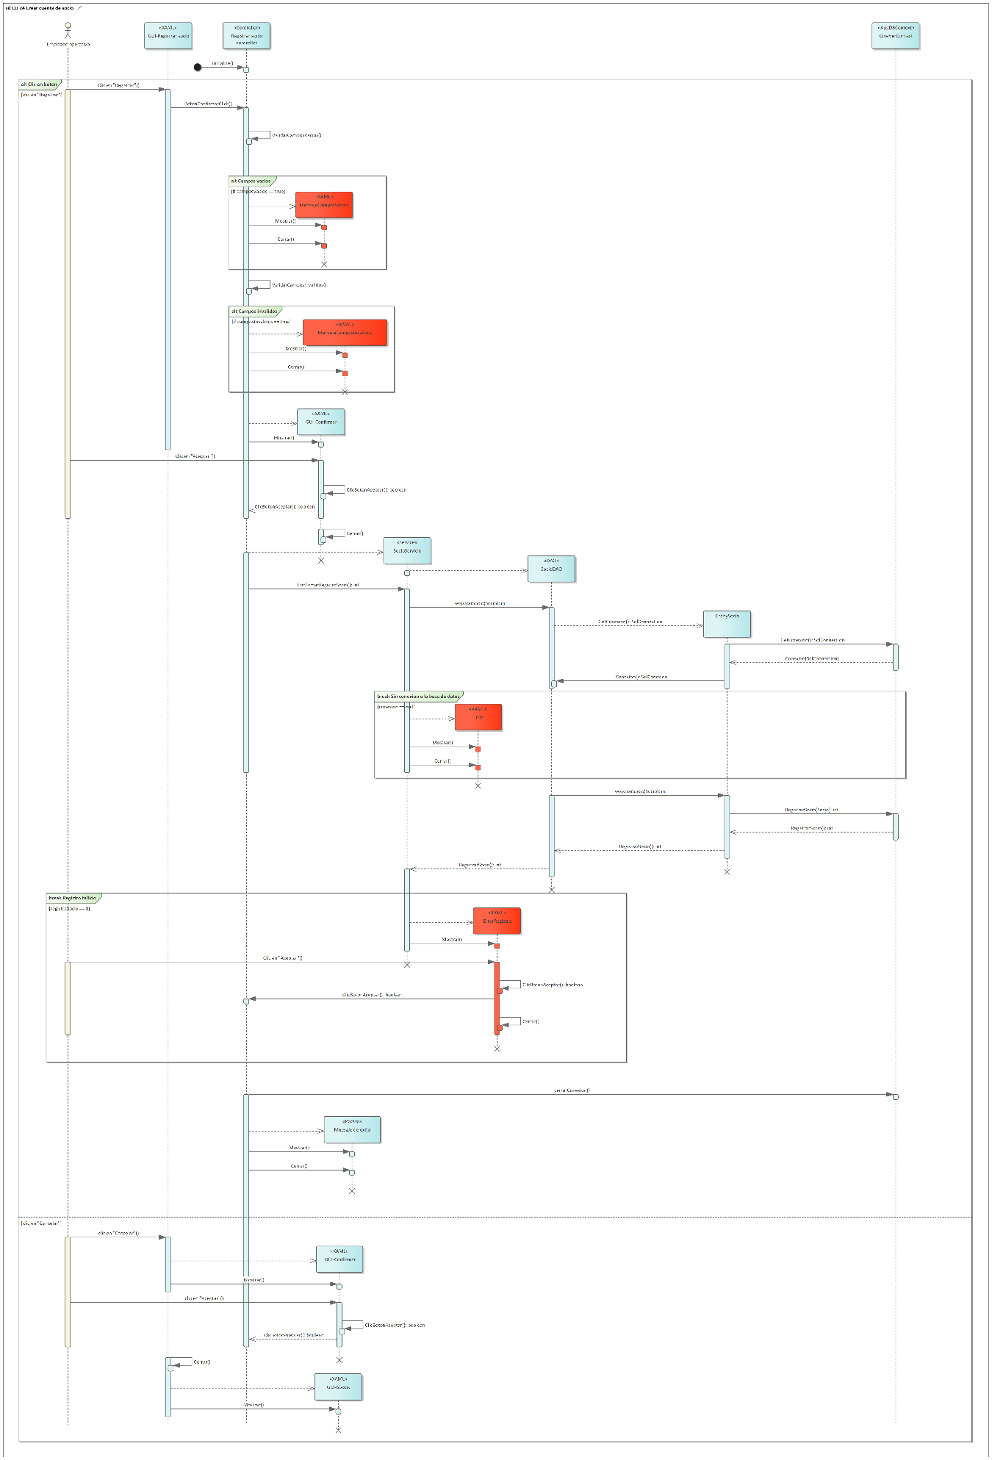

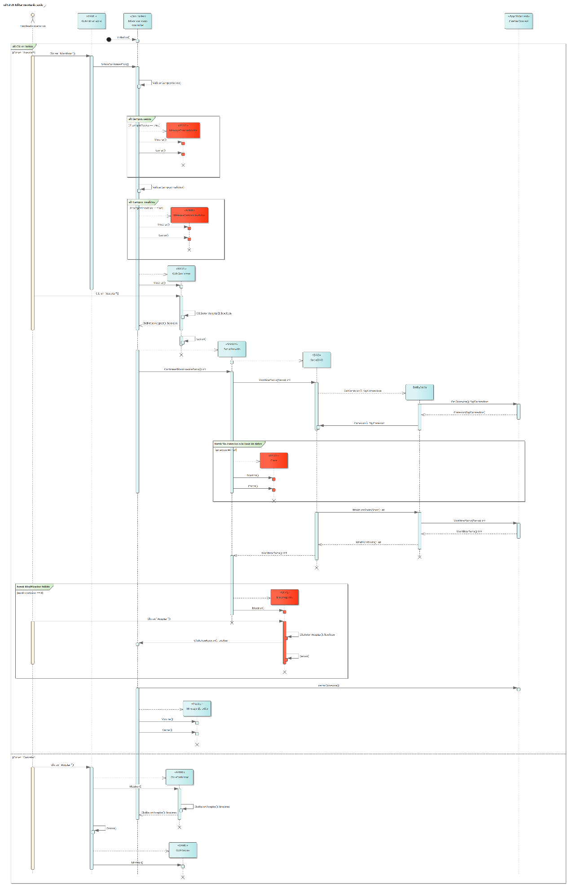

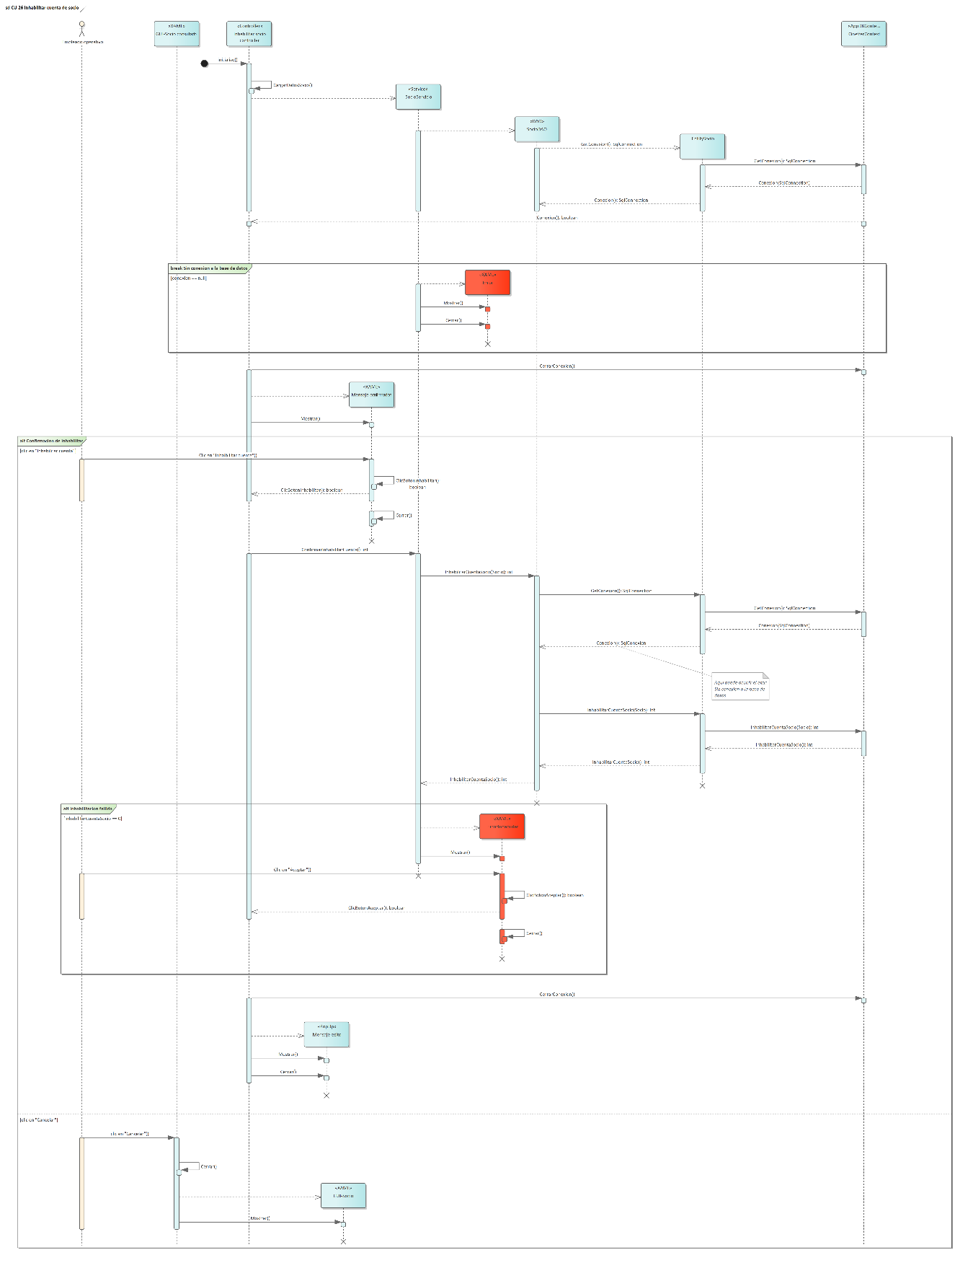

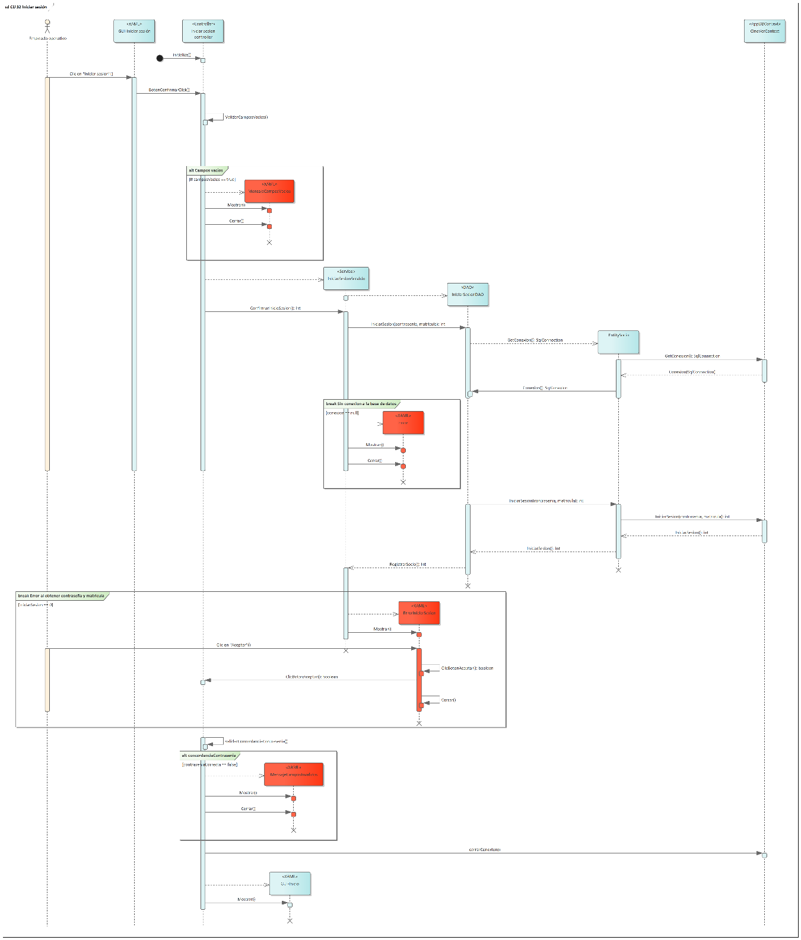

Prototipos

CU-15

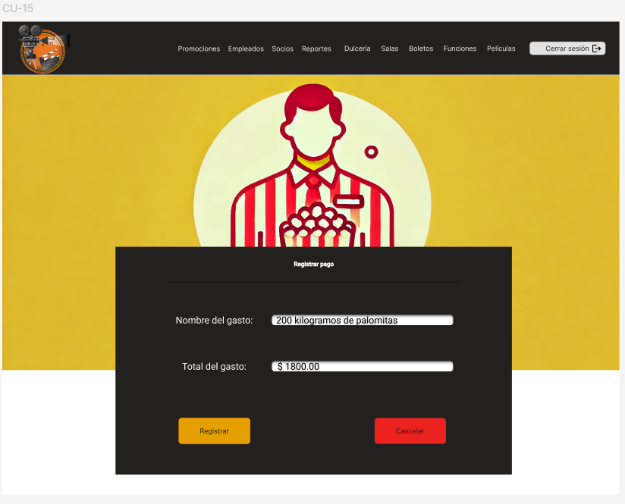

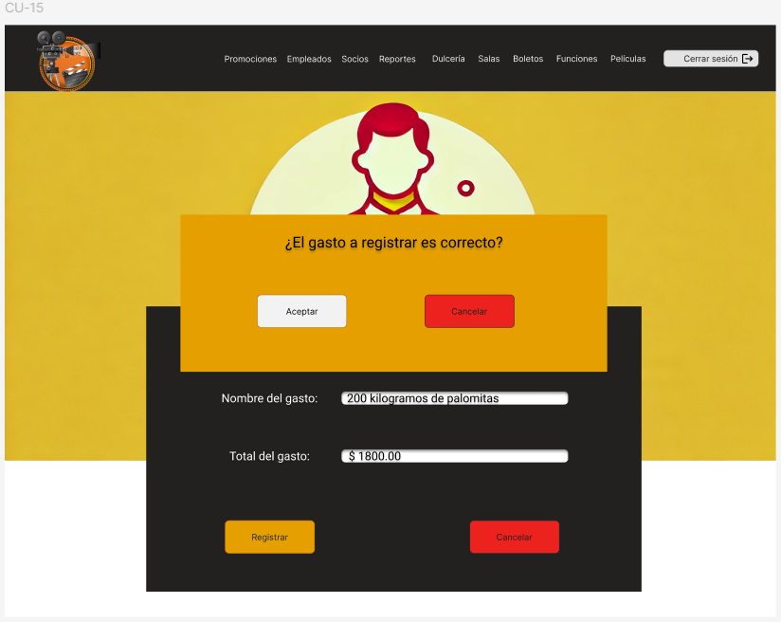

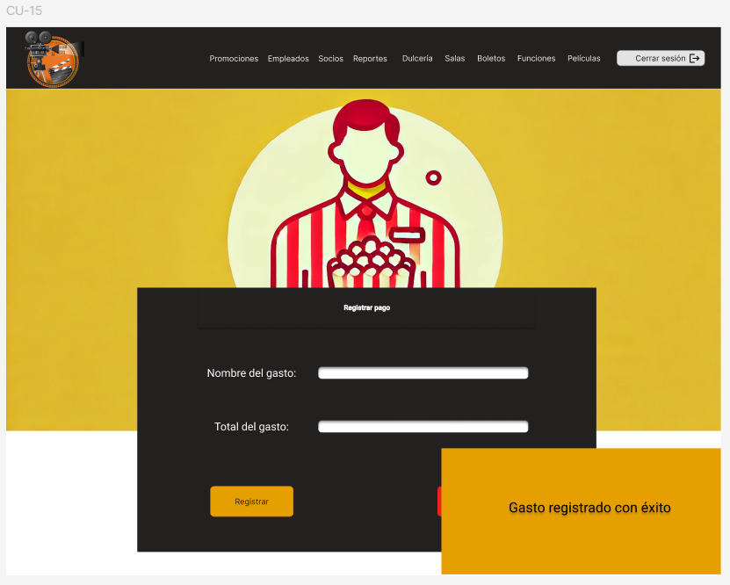

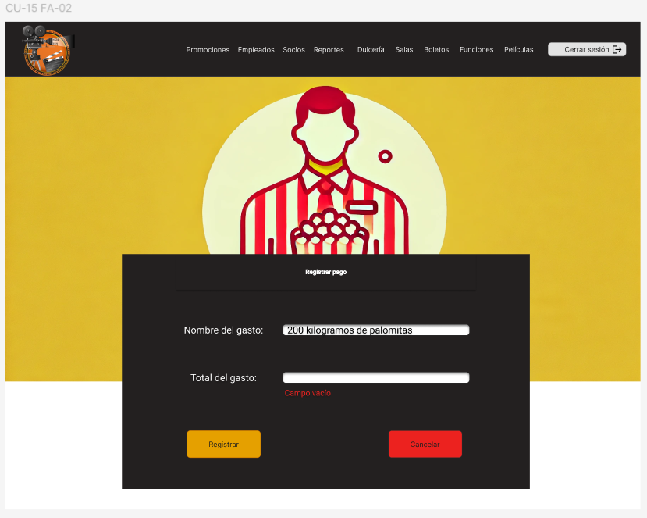

CU-17

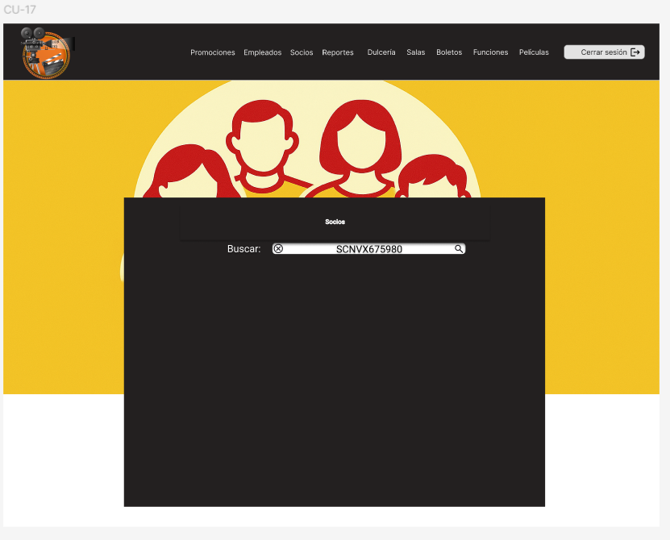

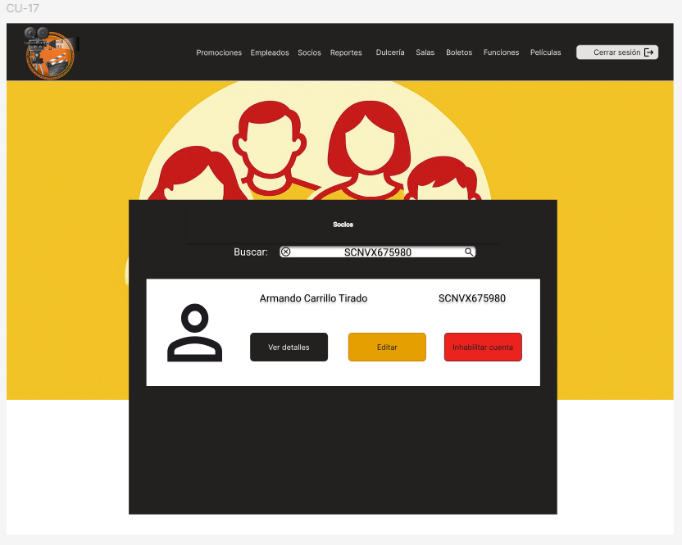

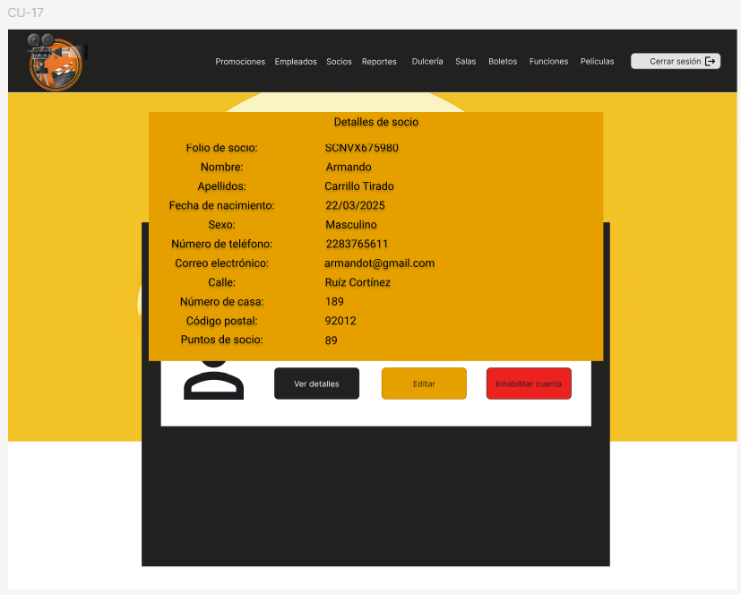

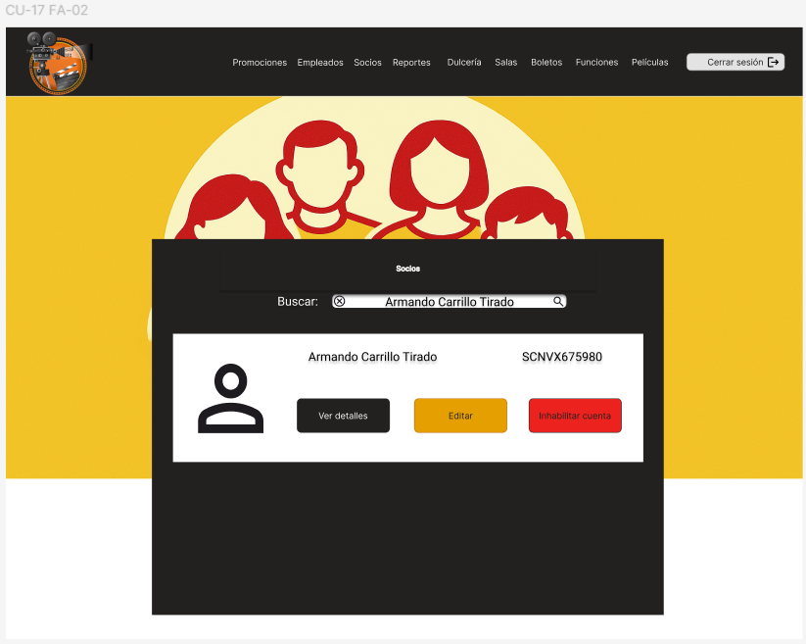

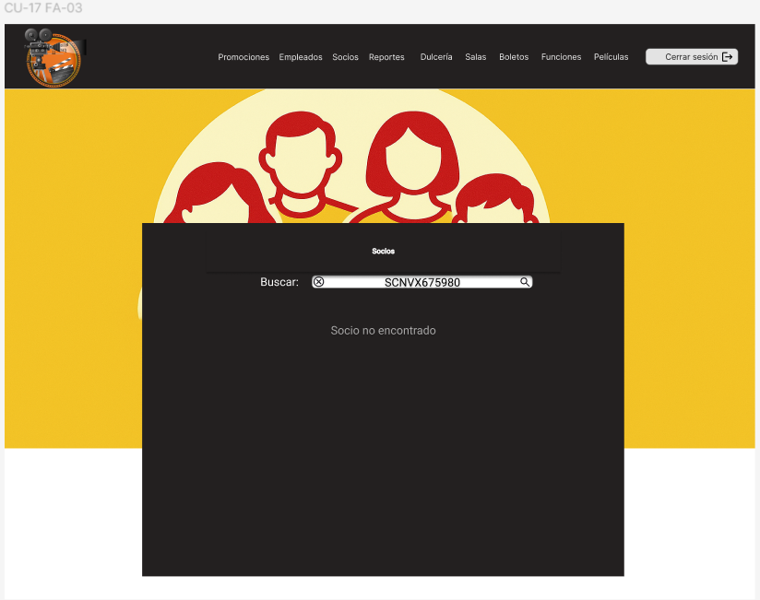

CU-21

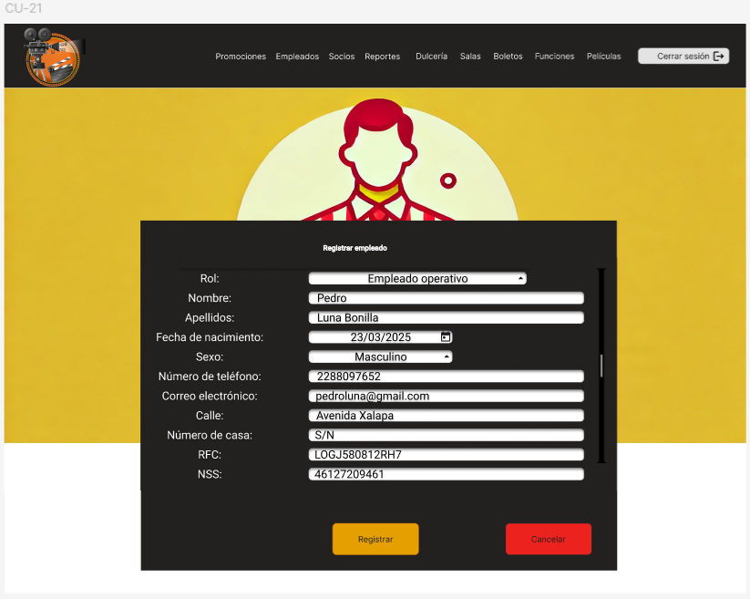

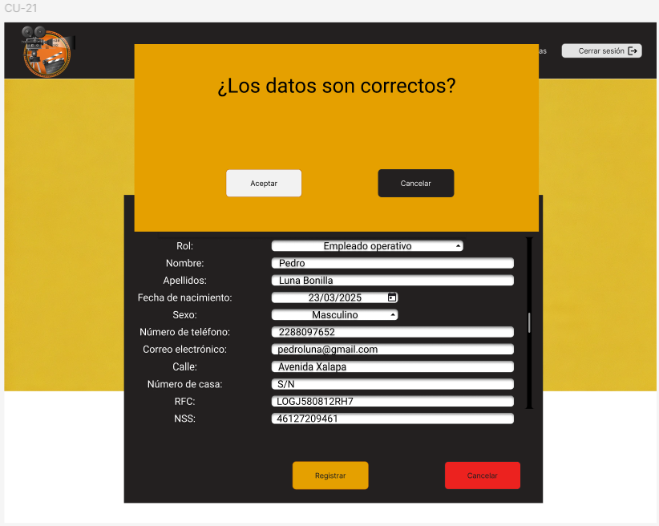

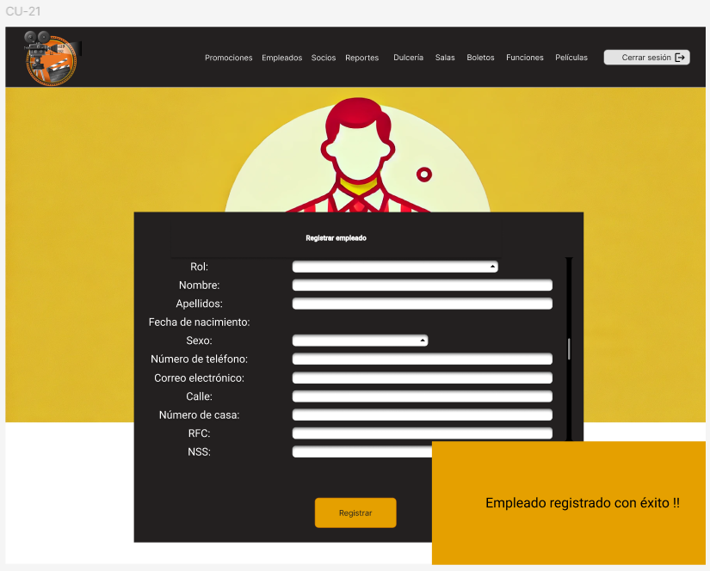

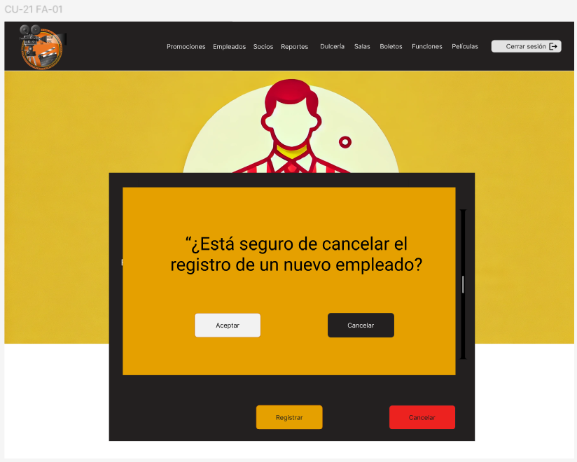

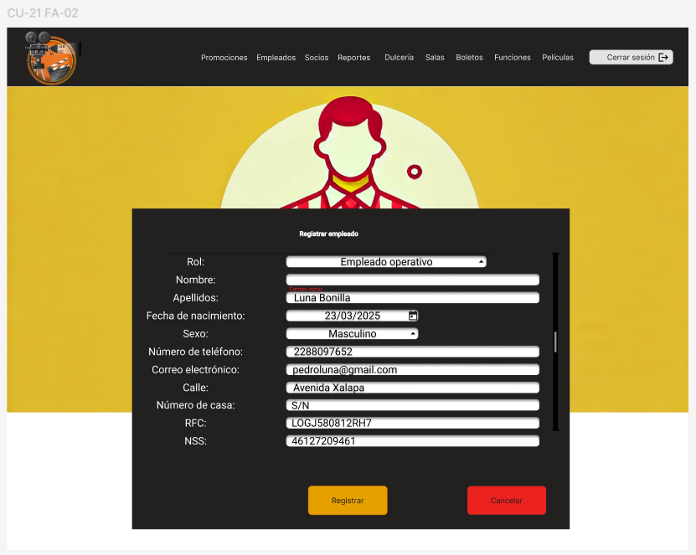

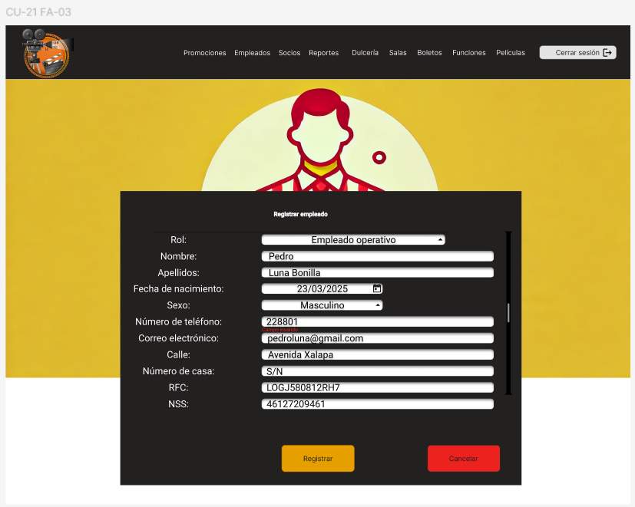

CU-22

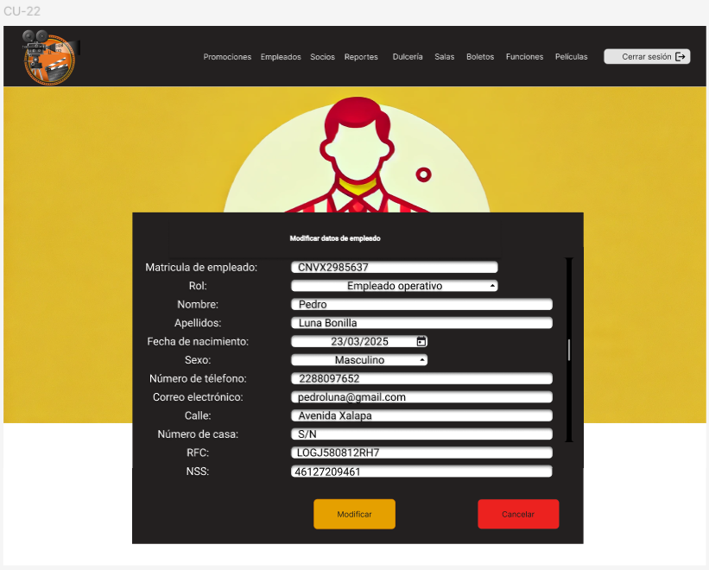

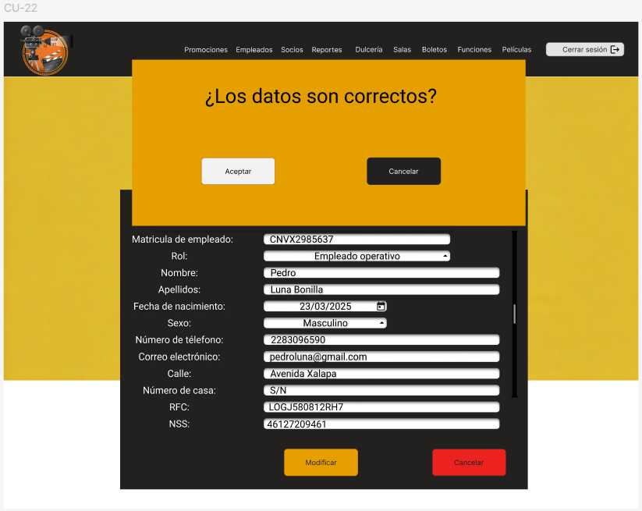

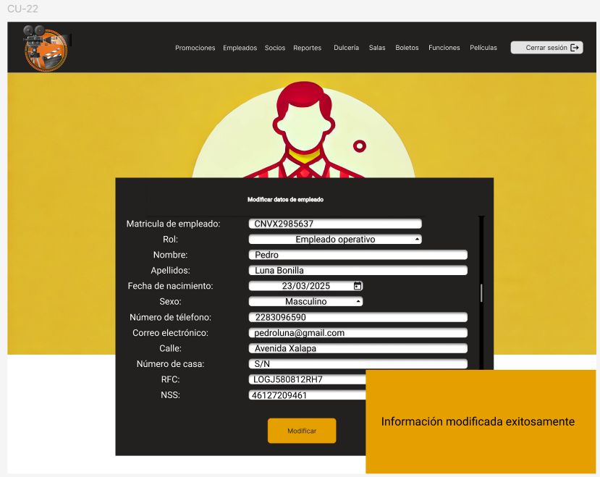

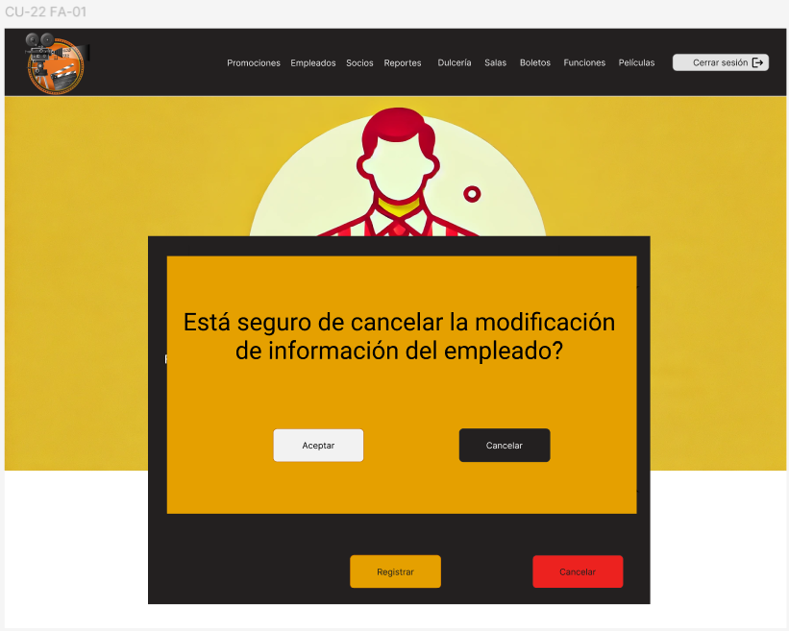

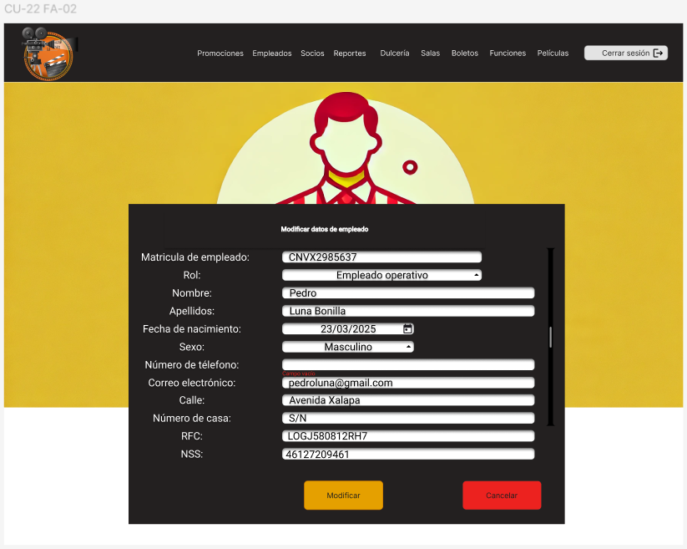

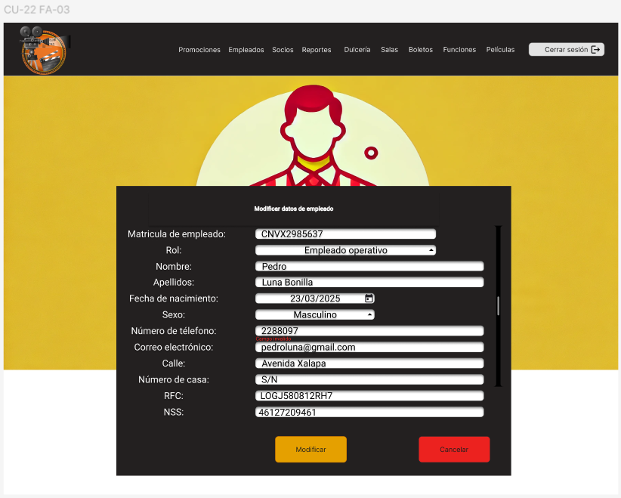

CU-23

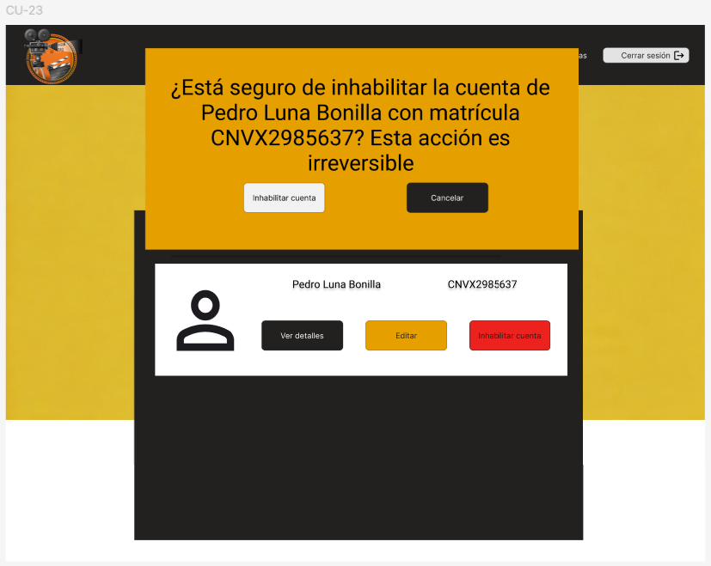

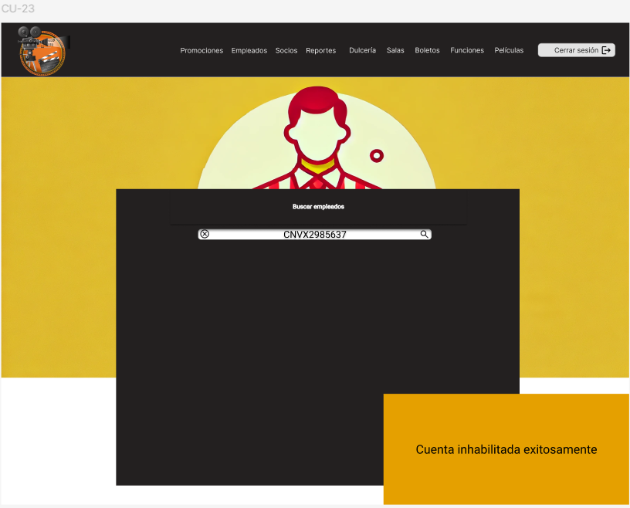

CU-24

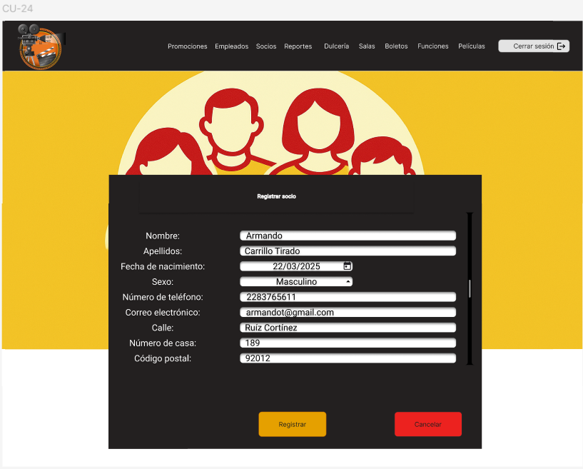

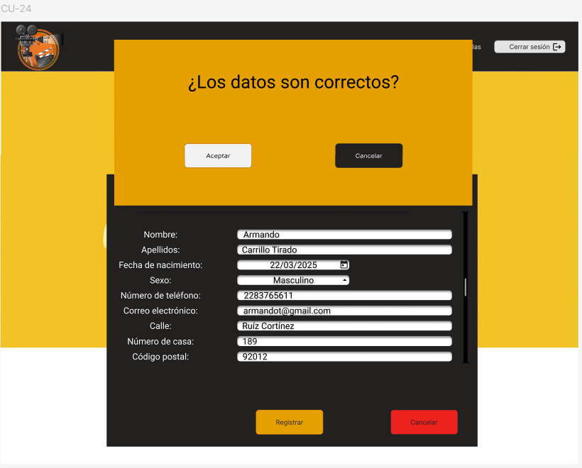

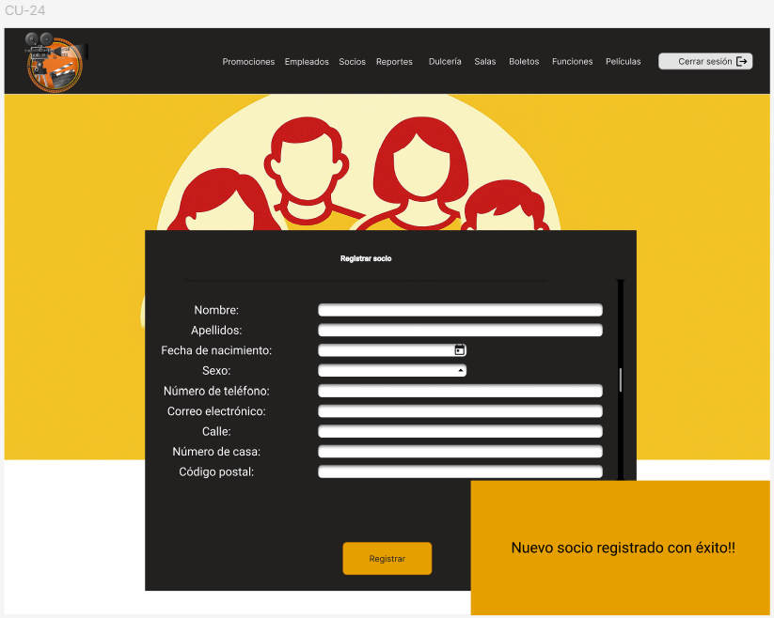

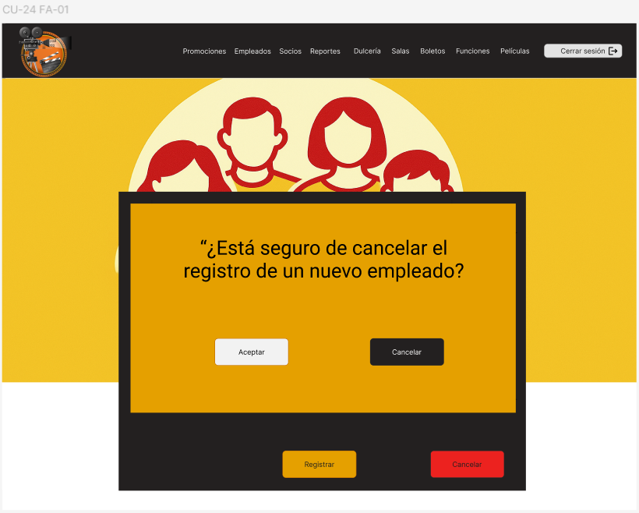

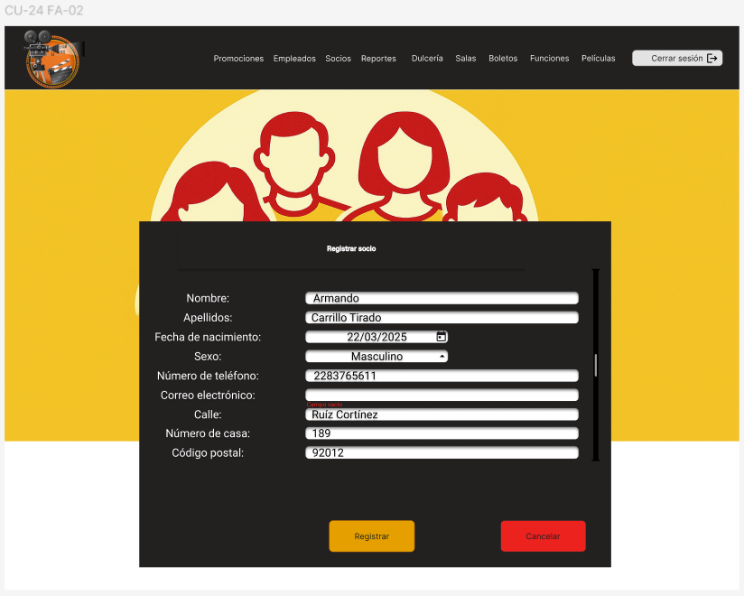

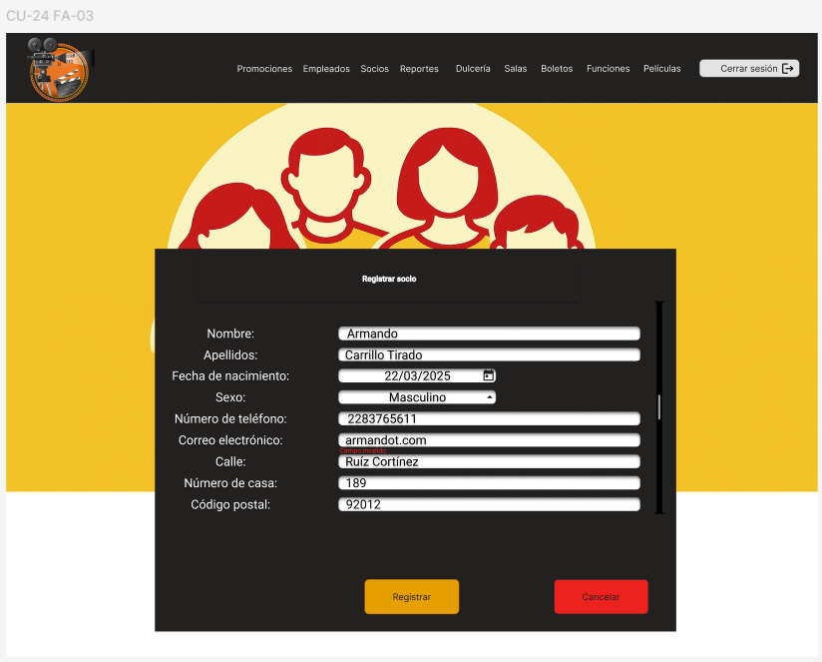

CU-25

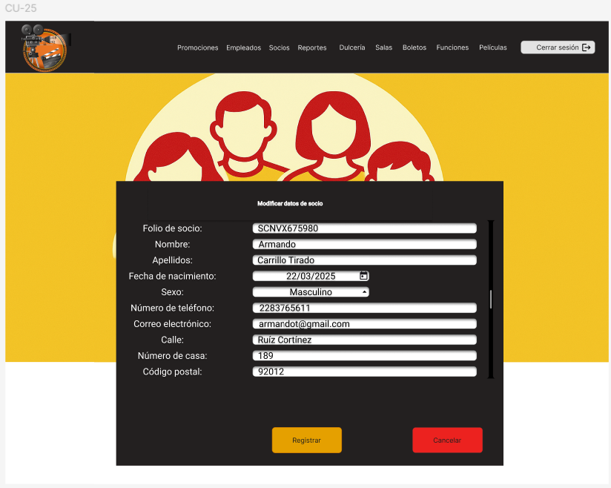

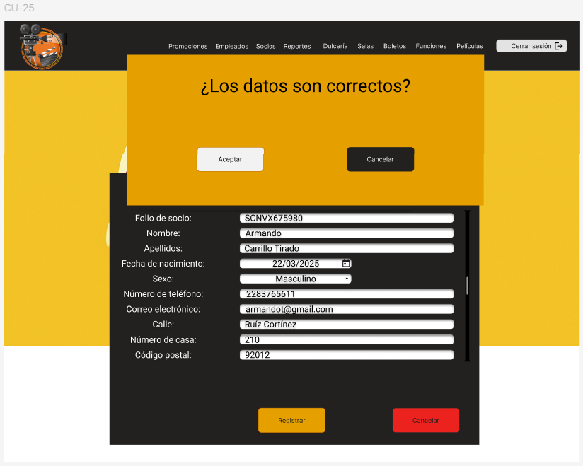

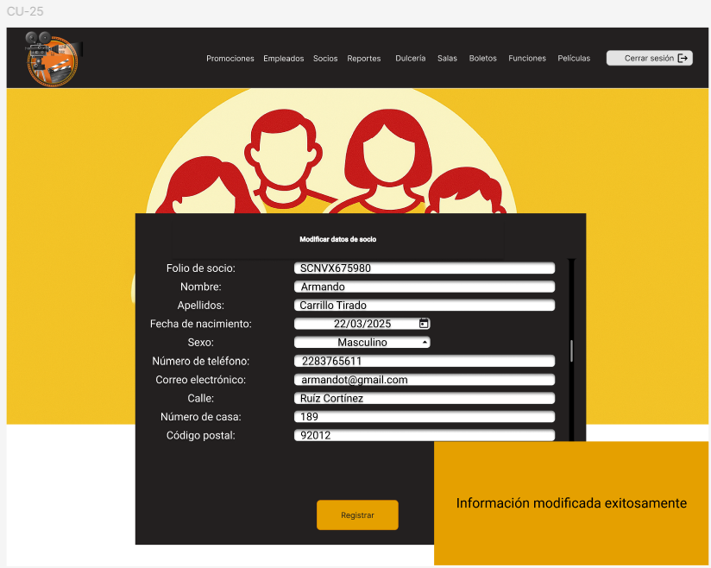

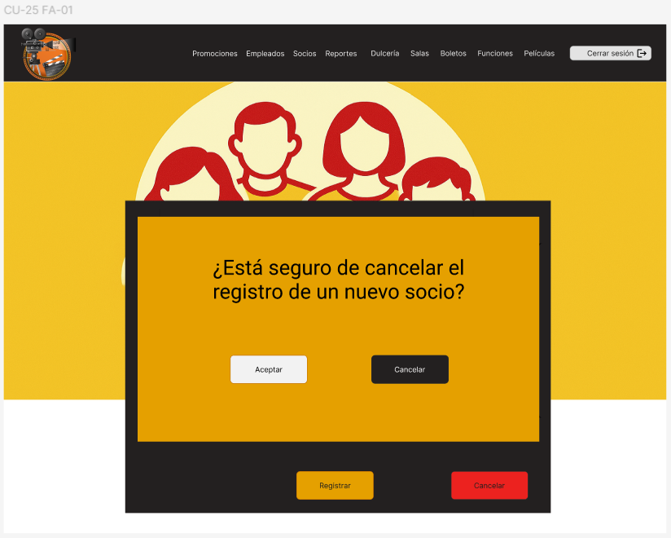

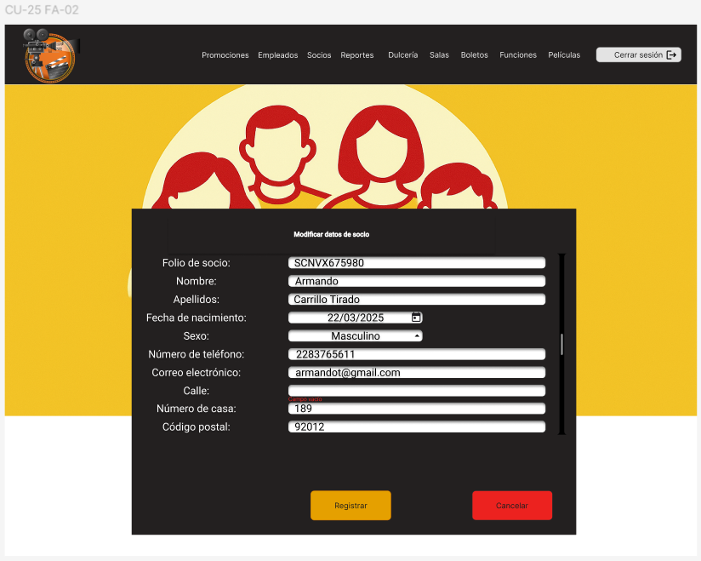

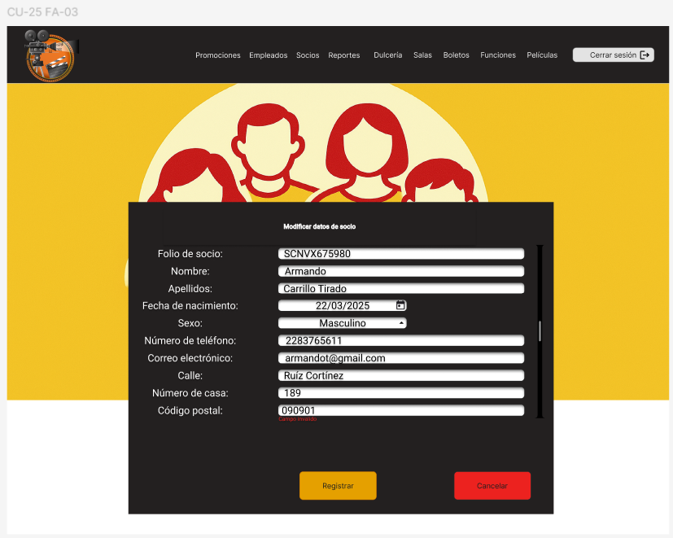

CU-26

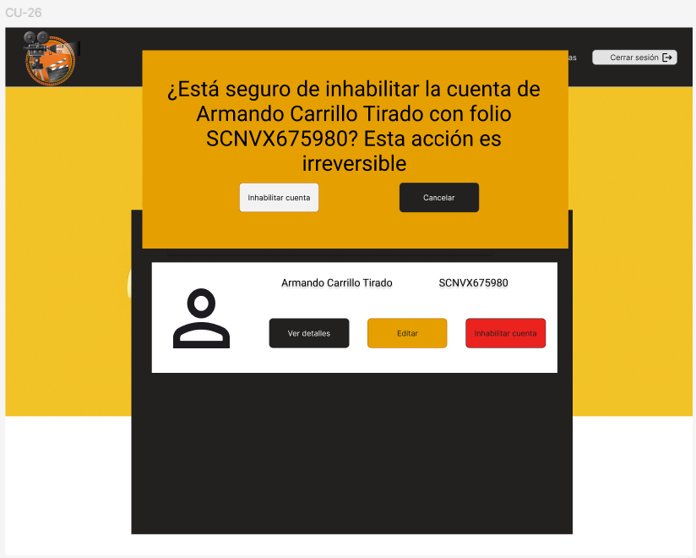

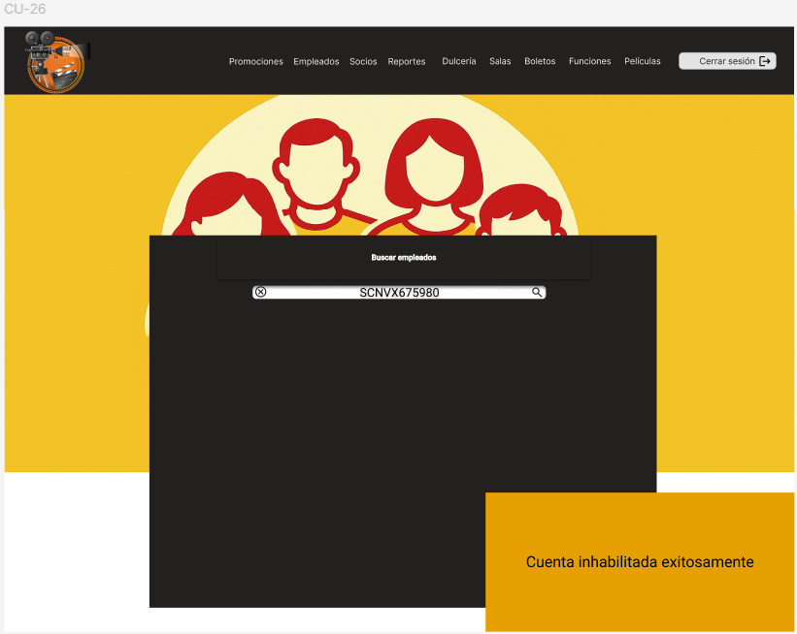

CU-32

